1.témakör: Energiapolitika

1.3. Ismertesse az EU-s ún. energiacsomagok legfontosabb elemeit!
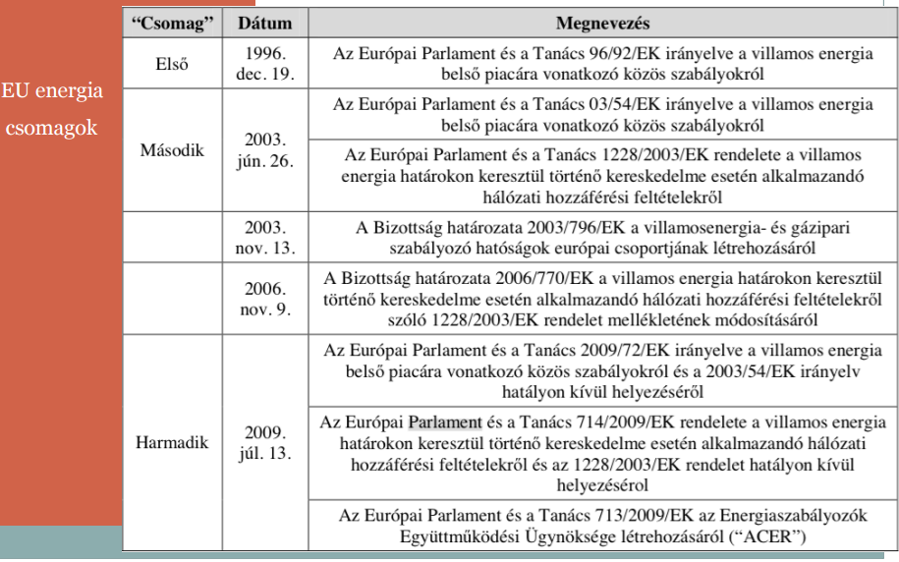
Lásd 2.2

1.4. Mi jelent az ACER és az ENTSO-E? Mi a feladatuk?
ACER: (Agency for the Cooperation of Energy Regulators)Energiaszabályzók Európai szövetsége
Feladata: Célmodelleket meghatározó keretjellegű iránymutatás(Framework Guideline)
- A közös szabályok és kezdeményezések kidolgozásának támogatása: Az ACER olyan keret-iránymutatásokat fogalmaz meg, amelyek az egész Európára kiterjedő hálózat szabályzatainak alapjául szolgálnak, és amelyek minden piaci szereplő által alkalmazandók. Az ACER koordinálja továbbá a regionális kezdeményezéseket, amelyek voltaképpen a nagyobb piaci integráció érdekében tett konkrét regionális erőfeszítések
- Energiainfrastruktúra: Az ACER véleményezi a tízéves hálózatfejlesztési terveket annak biztosítása céljából, hogy azok megfeleljenek az európai uniós szinten meghatározott prioritásoknak;
- Energiapiaci felügyelet: Az ACER általános feladatai közé tartozik az európai energiapiac felügyelete, továbbá specifikus feladatokat is ellát az európai energia-nagykereskedelem terén.
ENTSO-E: (European Network of Transmission System Operators for Electricity)Európai Átviteli Rendszerirányító Társaságok Szövetsége
Feladata: Jogilag kötelező érvényű üzemi és kereskedelmi szabályzatok
FG által kitűzött elveknek megfelelően részletszabályok kidolgozása, ún. Network Code-ok (NC) formájában

ENTSO-E – Villamos Átviteli Rendszerüzemeltetők Európai Hálózata

1.5. Milyen struktúrában várható az egységes energiapiac (IEM) megvalósulása? Milyeneszközökkel és hogyan lesz egységes a villamosenergia-piac az EU-ban?
A tagállami szabályozó hatóságok előírják a NC-okban szereplő jogszabályokat. Az IEM létrehozása jelenleg „top-bottom” megközelítés szerint zajlik – garantálva az egységes megoldásokat.

Egységes Villamosenergia-piac:
Közös, harmonizált megoldás a másnapi időtávú energiapiaci integrációra

CACM célmodell:
Másnapi szervezett piacok összekapcsolása (MC) +Áramlás alapú kapacitásszámítás (FB)
Az egységes piac jelenleg csak az energia másnapi időtávú tőzsdei kereskedését jelenti!

2. témakör: Villamosenergia-piac működése

2.1Foglalja össze a villamosenergia-szolgáltatás specialitásait, melyek alapvetően befolyásolják a kialakítható piaci struktúrát!
- A liberalizált piaci struktúrát egyre több területen alkalmazzák a piac
- stratégiai
- folyamatos egyensúly, minőségi paraméterek, koordináció, tárolás
- folyamatos fogyasztó igényváltozás
- fizikai törvények az áramlásokra (szűk keresztmetszet, operatív beavatkozások)
- egyetlen szállítóhálózat
- piacnyitás: kereskedelem leválasztása hálózatról, minőségről, biztonságról
 versenyző árak, hatékony felhasználás, transzparencia

- A villamos energia korlátozottan(szivattyús tározókban) tárolható.
- A villamos energia mindenkor a fizikai törvényeknek megfelelően áramlik
- A fogyasztói igények mind rövidtávon, mind pedig hosszabb távon folyamatosan változnak
- A termék eljuttatása csak az egyetlen villamos hálózati infrastruktúrán keresztül lehetséges
- A hálózaton a villamos teljesítmények (fogyasztások és betáplálások) egyensúlya minden pillanatban teljesül.
- A minőségi villamosenergia-szolgáltatás stratégiai fontosságú, tartós zavara rendkívül súlyos károkat okoz.
Pontozás: 1 kerek egész állításért 2 pont; félig jó, hiányos, de helyes állításért 1 pont.

2.2. Pár mondatban ismertesse az Európai Unió energiacsomagjainak tartalmát!
1. energiacsomag (1996) •
Független átviteli hálózati és az elosztó hálózati operátorok •
Önálló, engedélyköteles erőművi társaságok •
2. energiacsomag (2003) •
2007-től teljes körű piacnyitás, a lakossági fogyasztókra is • Jelentős piaci erőfölényt kezelése: regulátorok megerősítése • Célkitűzés: a közös, európai villamosenergia-piac (IEM) •
3. energiacsomag (2009) •
Az infrastrukturális fejlesztéseket és ágazati jogalkotást EU-s szinten koordináló szervezetek (ACER, ENTSO-E) • Network Code
Szétválasztási kritériumok a TSO-kra, külső befolyásszerzés tilalma
1. csomag: 1996 (0,5 pont), független hálózati operátorok (1 pont), önálló erőművek (0,5 pont)
2. csomag: 2003 (0,5 pont), teljes körű piacnyitás (1 pont), unboundling (0,5 pont), erőfölény kezelés
(0,5 pont), regulátorok megerősítése (0,5 pont), IEM (1 pont)
3. csomag: 2009 (0,5 pont), a 2. bővítése (0,5 pont), ACER és ENTRO-E (1 pont), regulátorok erősítése
(0,5) szétválasztási kritériumok (0,5 pont), fogyasztói jogok bővítése (0,5 pont), külső befolyásszerzés
tilalma (0,5 pont)
Összesen: 10 pont, maximum szerezhető 6 pont.

2.3. Ismertesse a villamosenergia-rendszert illetve piacot érintő legfontosabb hazai jogszabályokat (a jogszabály szintje és a szabályozott terület röviden) és röviden mutassa be a jelenlegi szabályzatokat!
- Magyarországon :
      - Törvény (országgyűlés) (8db cél)
            - Rendeletek (kormány, minisztérium, MEKH*) (4db)
              - Szabályzatok által előírt jogi keretek között zajlik(4db)
Törvények Célja: (2007,2008 kiegészítés) (8db cél)
- Versenyképesség
- Energiahatékonyság(takarékosság elősegítése
- Egyelőhozzáférés biztosítása
- Biztonságos, minőségi transzparens
- Érdekvédelem felhasználóknak
- IEM egységes európai piac „ transzeurópai hálózat”
- Beruházások ösztönzése
- Megújuló és kapcsolt energia termelés
- Rendeletek:
    - Kormányrendeletek: (4db)
      - Egyetemes szolgáltatási szabályzat Villamos hálózati csatlakozási és hálózathasználati szabályzat (VHSz)
      - a villamosenergia-rendszer jelentős zavara és a villamosenergia-ellátási válsághelyzet esetén szükséges intézkedésekről
      - a villamosenergia-ipari építésügyi hatósági engedélyezési eljárásokról
      - a megújuló energiaforrásból vagy hulladékból nyert energiával termelt villamos energia, valamint a kapcsoltan termelt villamos energia kötelező átvételéről és átvételi áráról.(KÁT)
    - Miniszteri rendeletek (4db)
      - a villamos energia egyetemes szolgáltatás árképzéséről (ESZÁ)
      - hálózatra történő csatlakozás
      - a villamos energia rendszerhasználati díjakról és alkalmazásuk szabályairól
      - átvételi kötelezettség
- Szabályzatok (4db)
  - Kereskedelmi szabályzat (KSZ)
  - Üzemi szabályzat (ÜSZ)
  - Elosztói szabályzat (ESZ)
  - Üzletszabályzat(ok) (ÜzSZ)

2.4. Tevékenység szerint csoportosítsa a villamosenergia-piac szereplőit! Ahol tud, adjon példát, valamint jelölje meg az engedélyköteles tevékenységeket!
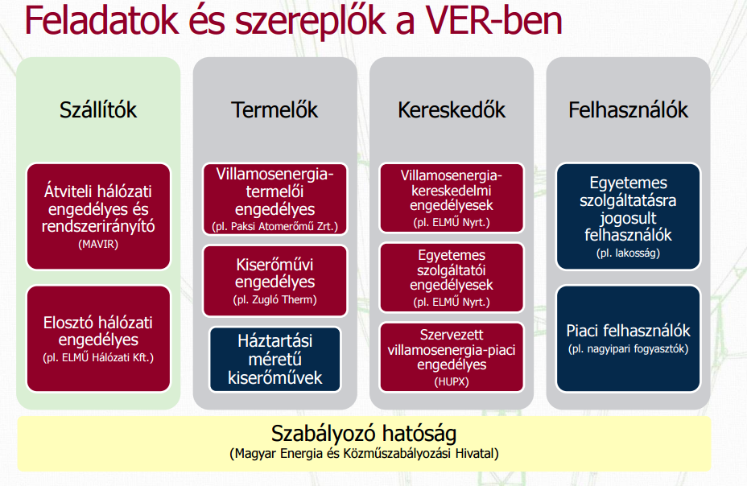
(pirossal jelölt engedélyköteles)
Szállítók: átviteli és elosztói (megnevezés 2x0,5=1p)
Termelők: termelői, kiserőművi, háztartási méretű (megnevezés 3x0,5=1,5p)
Kereskedők: kereskedelmi, egyetemes szolgáltatói, szvp (megnevezés 3x0,5=1,5p)
Felhasználók: egyetemesre jogosult, piaci (2x0,5=1p)
példák 9x0,5=4,5  max 2,5
engedélyesek jelölése: 7x0,5=3,5  max 2,5

2.5. Sorolja fel a villamosenergia-piacon jelenlévő szállító tevékenységet végző szereplőket, adja meg a Magyarországon engedéllyel rendelkező hálózati engedélyeseket! Röviden mutassa be piaci szerepüket és feladataikat!
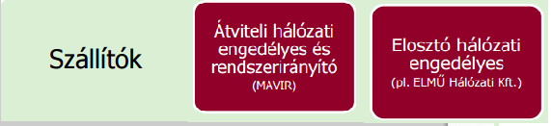
A hálózatokkal kapcsolatos feladatok elvégzése a hálózati engedélyesek feladata. •
A hálózat jellegéből adódóan a hálózati engedélyesek monopol helyzetben vannak, ezért a hálózati és kereskedelmi tevékenységek szétválasztása a szabad villamosenergia-piac ideális működésének alapfeltétele.
Átviteli rendszerirányító (TSO) Magyar Villamosenergia-ipari Átviteli Rendszerirányító Zrt.
Egyben az átviteli hálózat tulajdonosa is
  - Feladata
    - Az átviteli hálózat üzemeltetése, karbantartása és fejlesztése,
    - A villamos energia megfelelő minőségű továbbítása
    - Az elosztói- és átviteli hálózati karbantartási és fejlesztési munkák ütemezése
- TSO(MAVIR): Rendszerirányítás fő feladatai
  - Teljesítményegyensúly fenntartása (szabályozási tartalékok) •
  - Feszültség-meddő szabályozás (feszültségminőség)
  - Üzembiztonsági szolgáltatások (black start) •
  - Nemzetközi összeköttetések rendelkezésre állásának biztosítása •
  - Üzemelőkészítés, erőművi forrástervezés
- Piacszervezés
  - Elszámolási mérések kezelése
  - Mérlegköri rendszer működtetése
  - Kötelező átvétel
  - Határkeresztező kapacitások meghatározása, aukció hirdetése
  - Rendszerszintű szolgáltatások beszerzése
  - Piacintegráció, nemzetközi együttműködés
Elosztó hálózati engedélyes(6db):
- E.ON(ÉDÁSZ-DÉDÁSZ-TITÁSZ)
- ELMŰ(ELMŰ-ÉMÁSZ),
- EDF DÉMÁSZ

- Feladataik
  - Elosztó hálózati (120, 35, 20, 10 és 0,4 kV-os) eszközök zavartalan üzemeltetése, fejlesztése, karbantartása
  - A villamos energia eljuttatása a fogyasztói csatlakozási pontokra
  - A felszerelt mérőberendezések üzemeltetése, leolvasása
  - Együttműködés a MAVIR-ral (adatszolgáltatás, tervezés)
  - Ügyfélszolgálat működtetése
Átviteli: MAVIR (1)
Elosztó: … (3)
Hálózattal kapcsolatos feladatok: (2+4)
o üzemeltetés, karbantartás, fejlesztés, munkák ütemezése
o Mérés, adatszolgáltatás, ügyfélszolgálat
- MAVIR:
o piacszervezés
o rendszerszintű szolgáltatások
o nemzetközi kapcsolattartás
o mérlegköri rendszer
Monopolhelyzetben vannak, költségek szabályozva (0)

2.6. Ismertesse a villamosenergia-piac termelői tevékenységet végző csoportjait és azok jellemzőit! Határozza meg az egyes csoportokba tartozó piaci szereplők számát és teljesítményét!
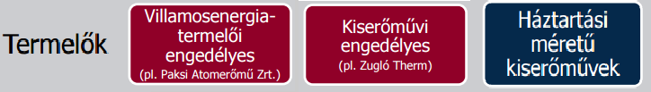
Három kategória – teljesítmény alapján:
- Erőmű (50MW )
  - Külön engedély kell létesítésre, működtetésére, az erőmű bővítésére, teljesítőképességének növelésére, a termelés megszüntetésére
  - Magyarországon: 16 engedélyes, ~7000MW RT (2015
- Kiserőmű (50kW)
  - Egyszerűbb engedélyeztetési eljárás
  - Magyarország: ~380 kiserőmű ~2000MW (2015)
- Háztartási méretű kiserőmű (<50kW)
  - Nem szükséges termelői engedély
  - Magyarország: ~9000, 70 MW (2015)
Erőművek (0,5p): 50MW< (0,5) külön engedély (0,5) létesítésre/működésre/bővítésre/teljesítőképesség
növelésre/megszüntetésre (0,5), 10-15 engedélyes, 15-20 erőmű (1p), 7500MW (1p)
Kiserőművek (0,5p): (50kW<50MW) (0,5p), egyszerűbb engedély (1p), 300 erőmű (1p), 1500MW (1p)
Háztartási méretű (0,5p) (<50kW) (0,5p), nem kell engedély (1p)

2.7. Ismertesse a villamosenergia-piac kereskedői tevékenységet végző piaci szereplőket és azok jellemzőit! Adjon példát az egyes csoportokra!
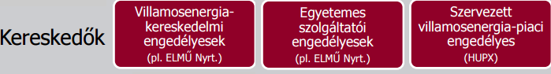
A szabad villamosenergia-piacon a felhasználókat jellemzően kereskedők szolgálják ki. (Így a kereskedők rendelkeznek felhasználóik csatlakozási és elszámolási pontjaival.)
Az egyetemes szolgáltatás a szabad piac mellett működik: a jogosult felhasználóknak, hatósági áron értékesíti a villamos energiát.
Magyarország egyetemes szolgáltatói:
- -ELMŰ-ÉMÁSZ
- -EON
- -EDF DÉMÁSZ

A szervezett villamosenergia-piacon (áramtőzsde) a tőzsde tagjai szabványos termékekre eladási (termelői) és vételi (fogyasztási) ajánlatokat tesznek.
- -Rövidtávú (másnapi, órás felbontás)
- -Hosszútávú (heti-havi-éves, zsinór-csúcs)
A kereskedés anonim, a kínálati és keresleti görbe metszéspontja alakítja ki az árat és a kereskedett mennyiséget.
Az egységes európai villamosenergia-piac csak a tőzsdék összekapcsolásával oldható meg!
Magyarországon 1 szervezett villamosenergia-piaci engedélyes van:
- -HUPX Zrt.
Kereskedő: 1 pont ESZ: megnevezés, +2-3 jellemző, 3-4 pont Tőzsde: megnevezés +2-3 jellemző, 3-4 pont Korlátozott definiálása 2 pont

2.8. Milyen módon lehet csoportosítani a villamosenergia-piac felhasználóit? Adja meg az egyes csoportokba tartozás feltételét!
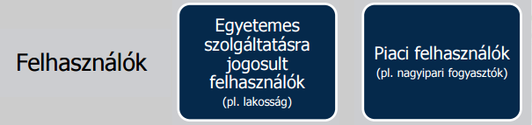
A felhasználók között megkülönböztetjük az egyetemes szolgáltatásra jogosultakat:
  - Lakossági fogyasztók
  - Kisfeszültségen vételező, összesen 3*63A nem nagyobb csatlakozási teljesítményű felhasználók • Közfeladatot ellátó intézmények
Az egyetemes szolgáltatásra nem jogosult felhasználók a piaci felhasználók.
A felhasználók között rendelkezésre álló mérés szerint: •
- Idősoros fogyasztó •
  - Van lehetőség 15 perces fogyasztásmérésre •
- Profilos fogyasztó •
  - Éves leolvasás ◊ Mértékadó Éves Fogyasztás (MÉF)
  - Profilokkal „negyedórás” mérés előállítása • Külön profil hétköznapra/hétvégére, üzletre és lakosságra… egyes évszakokra
  - Profil meghatározása az elosztók dolga, a profiltól való tényleges eltérés „veszteség”
ESZ-re jogosult és piaci felhasználó (1 pont)
ESZ-re jogosult: lakossági (0,5), kisfesz (0,5) és 3x63 (0,5), közfeladatot ellátók (0,5)
Illetve idősoros és profilos (1): van-e teljesítménymérés, vagy nincs (1)
Profil helyettesíti a mérést (1p) a mértékadó éves fogyasztással felszorozva (1p)
A profil statisztikai (0,5p), 1000kWh-ra normalizált (1p) görbe, elosztók készítik (0,5p)
Külön profil: hétköznap/hétvége (0,5p), fogyasztói csoportok (0,5p), hónapok (0,5p)
Profilnaptár: a profilokat tartalmazó adatbázis (1,5p)

2.9. Milyen módon kezeli a piac a 15 perces energiaméréssel nem rendelkező felhasználókat? Mi az a profilnaptár? S mi a mértékadó éves fogyasztás?
- Profilos fogyasztóként kezeli •
  - Éves leolvasás
  - Profilokkal „negyedórás” mérés előállítása
  - Külön profil hétköznapra/hétvégére, üzletre és lakosságra… egyes hónapokra
  - Profil meghatározása az elosztók dolga, a profiltól való tényleges eltérés „veszteség”
  - Profilnaptár: a profilokat tartalmazó adatbázis
  - Mértékadó Éves Fogyasztás: A profil elszámolású Felhasználó esetén az elszámolási időszak kezdetén megállapításra kerül egy éves villamos energia mennyiség (MÉF), amely alapján meghatározzák a havi (rész)számlákon szereplő energia mennyiséget. A MÉF-et az elosztói engedélyes állapítja meg a Felhasználó megelőző évi fogyasztásának figyelembe vételével. Az adott időszaki fogyasztás elszámolása az éves leolvasáskor, a mért fogyasztás alapján történik. A profilos Felhasználókat az elosztói engedélyesek évente egyszer olvassák le. A hálózathasználati szerződés megkötésekor a MÉF megadása –múltbeli mérési adatok hiányában a fogyasztó kötelezettsége.
Profil elszámolású / profilos fogyasztók elnevezés (1p)
Profil helyettesíti a mérést (2p) a mértékadó éves fogyasztással felszorozva (1p)
A profil statisztikai (1p), 1000kWh-ra normalizált (1p) görbe, elosztók készítik (1p)
Külön profil: hétköznap/hétvége (0,5p), fogyasztói csoportok (0,5p), hónapok (0,5p)
Profilnaptár: a profilokat tartalmazó adatbázis (1,5p)

2.10. Hogyan biztosítja a piac a hálózaton keletkező veszteséget? Mi az az elosztói hálózati maradék?
Elosztó hálózati maradék: Elszámolási adatok alapján az elosztók hálózatba betáplált és vételezett energia alapján számolt eltérés, amely tartalmazza az elosztó hálózati veszteséget és a profilozott felhasználók kiegyenlítésének szaldóját
A hálózaton keletkező veszteség megvásárlása az átviteli és elosztó hálózati engedélyesek feladata (4
pont). Az elosztó hálózati maradék az elosztó hálózati veszteség és a profileltérés összege, mivel ezek
külön nem is mérhetők (4 pont)

2.11. Mi a különbség a profil eltérés és a mennyiségi eltérés között? Hogyan történik ezek elszámolása?
Mennyiségi eltérés (profilos fogyasztóknál): Egy csatlakozási ponton az adott elszámolási mérési időszakra mért és a Mértékadó Éves Fogyasztás alapján figyelembe vett villamos energiamennyiség különbsége. A pozitív eltérés túlfogyasztást, a negatív eltérés alulfogyasztást jelent. Évente lehet lemérni.
PL. 2800kWh a profil, de csak 2700 kWh-ot fogyaszt-> elosztó megveszi a 100 kWh-t 70%-os áron.
Ennek elszámolása a kereskedő és az elosztó között történik
Profil eltérés: A profileltérés negyedóránként a profiltól való negyedórás eltérés Nem lehet lemérni, a profiltól való eltérést a profilos fogyasztóknál. Itt keletkezik az elosztó hálózati maradék. A felhasználó fizeti ki. Hivatal mondja ki. Ezt az elosztó fizeti ki, elszámolása a rendszerhasználati díjakban történik

2.12. Mi a mérlegkörök szerepe a villamosenergia-piacon? Ismertesse a mérlegkörfelelős feladatköreit, valamint a mérlegkörrel kapcsolatos szerződéseket
Mérlegkör: Piaci szereplők mérlegkörbe szerveződnek
- Mérlegkörönként 1 felelős (MKF)
- A mérlegkörök elszámolási szerveződések, függetlenek a hálózati topológiától és a földrajzi elhelyezkedéstől.
- Mérlegkörön kívül nem lehetséges villamosenergia-kereskedelem, minden elszámolási pontnak mérlegkörbe kell tartoznia.
- Az egyetemes szolgáltatást igénybe vevő felhasználó az egyetemes szolgáltató mérlegkörének tagja.
Mérlegkör szerepe: Információ (az enegeria áramlásról) szolgáltatása a rendszerirányítónak.
A piaci szerződésekkel mozgatott energiát, a fizikai termelést, fogyasztást, export-importot a rendszerirányítóinak ismernie kell, hogy a VER teljesítményegyensúlyát a teljes szerződéskötési szabadság mellett is biztosítani tudja! Az ehhez szükséges információkat a mérlegkörrendszer szolgáltatja neki. A rendszerirányító feladata a mérlegkörök szervezése és működtetése.
Mérlegkörfelelős feladatai:
- Menetrendek bejelentése Fogyasztási és termelés menetrendek összesítése és továbbítása a rendszerirányítónak.
- Mérési adatok kezelése Mérési adatok összegyűjtése és továbbítása a rendszerirányítónak.
- Elszámolás Kiegyenlítő energia elszámolása a rendszerirányítóval, s a költségek továbballokálása a mérlegkör tagok felé
Mérlegkörrel kapcsolatos szerződések:
- Mérlegkörszerződés
- Mérlegkörtagsági szerződés
Mérlegkörök elszámolási szerződések (1), függetlenek a hálózati topológiától (1), mérlegkörön kívül
nincs kereskedelem (1), mérlegkör felelőse van (0,5)
MKF feladat: menetrend bejelentés, mérési adat kezelés, elszámolás (3p)
Szerződések: mérlegköri (1): ki-kivel (0,5p); mérlegkör tagsági (1): ki kivel (0,5p), egyben ellátási (0,5)

2.13. Mi az a másnapi menetrend, milyen részekből áll össze és milyen elvárásoknak kell megfelelnie?
Másnapi menetrend: A mérlegkör tagok másnapi tervezett kereskedelmi ügyleteiről a mérlegkörfelelős menetrendet készít. (MKF a TSO-nak)
Milyen részekből áll:A menetrend időfelbontása 15 perc.
- Termelői
96 db negyedórára felbontott
- Fogyasztói
fogyasztók összegzése: Idősoros+Profilos+veszteség
- Belker
96db ¼ órás Bsz+I
- Külker
96db ¼ órás KSz+E
$$T+I+BSz=F+E+KSz$$
Ahol: T termelt F felhasznált I importált E exportált Bsz más mérlegkörből beszállított Ksz más mérlegkörbe kiszállított
Milyen elvárásoknak kell megfelelnie:
- Bejelentés megtörtént?(14:30ig)
- Formailag megfelel?: ENTSO-E szabvány
- Tartalmilag megfelel?:
• Szervezett villamosenergia-piac
• Határkeresztező szállítások?
• Mérlegkörök közötti szállítások konzisztensek?
- Inkonzisztencia feloldása:
•Mérlegkörökre bízva (15:30-ig)
• Saját hatáskörben • Szervezett villamosenergia-piacnak „igaza van”

2.14. Mi a különbség a szabályozás és a kiegyenlítés között? Ismertesse a két eljárás menetét,célját és elszámolási jellemzőit!
Szabályozás:
A rendszerirányító feladata a rendszerszintű szolgáltatások biztosítása, többek között rendszer egyensúlyban tartása.
- Betáplálás < Vételezés FEL irányú tartalékot vesz igénybe
- Betáplálás > Vételezés LE irányú tartalékot vesz igénybe
A fel- és leszabályozási tartalékok szolgáltatására az erre szerződött piaci szereplőket utasítja.
A szabályozás fizikai folyamat, folyamatosan zajlik, független a menetrendektől és a mérlegköröktől!
Cél: a határon mért import-export szaldó, menetrendi értéken és a névleges frekvencia tartása (ACE ->0)

Kiegyenlítés:
A szabályozás költségeit a piaci szereplők a menetrendjüktől való eltérés alapján fizetik meg. A rendszerirányító a mérlegkörfelelőssel számolja el a mérlegkör által igénybe vett kiegyenlítő energiát.
A kiegyenlítő energia számítása:
- KE=T+I+Bsz-F-E-Ksz+UE
- Ahol:
- T, F - ténytermelés és tényfogyasztás!
- KE - kiegyenlítő energia
- UE - rendszerirányító által utasított eltérés (szabályozás során)

A kiegyenlítés elszámolási folyamat, amire havonta kerül sor. A mérlegkörön belüli eltérések elszámolása a mérlegkörfelelős feladata.
Cél:
- A szabályozási költségek szétosztása
- Ösztönzés a pontosabb menetrend adásra
Szabályozás: fizikai (1), a frekvencia és csereteljesítmény szabályozása (1), mérlegkörök közös
eltérései (0,5), célja az egyensúly tartás (1), elszámolás: szabályozási tartalékpiac nyertes ajánlatai
szerint, az egyes erőművekkel rendelkezésre és energiadíj (1,5)
Kiegyenlítés: nem fizikai/elszámolási/gazdasági (1), az egyes mérlegkörök hibáinak büntetése (1),
mérlegkörök külön-külön (0,5), célja a menetrendtartás ösztönzése (1), elszámolás: a mérlegkörök
eltérései alapján sávos, belga büntetés, s rendszeregyensúly szerint (1,5)

2.15. Mutassa be a kiegyenlítő energia elszámolás kereteit!
A kiegyenlítő energia elszámolási árának meghatározása azonban többféle szempontot is figyelembe vehet.
• fedezze a szabályozási költségeket,
• alapvető büntetés jelleg az eltérésé,
• a rendszert segítő eltérések jutalmazása, de mérsékelten, hogy ne ösztönözz a piaci szereplőket az önhatalmú átmenetrendezésre,
• egy-egy BRP „virtuális hálózatának” egyensúlyban tartására ösztönözzön (ez nyilván ellentétes az előzővel ☺),
• ne legyen pozitív arbitrázs lehetősége a másnapi piaci árakkal
A kiegyenlítő energia számítása:
$$KE=T+I+Bsz-F-E-Ksz+UE$$
Ahol:
T, F - ténytermelés és tényfogyasztás!
KE - kiegyenlítő energia
UE - rendszerirányító által utasított eltérés (szabályozás során)

2.16. Mutassa be a kereskedelmi szerződések típusait és az egyes típusok jellemzőit!
- Menetrend alapú szerződés
  - Rögzíti a villamos energia mennyiségét
  - • Kevésbé kockázatos, kiszámíthatóbb →
- Megkötések
  - Menetrend alapú szerződésből több is köthető
  - Import/export, mérlegkörök között csak így lehet kereskedni
  - Csak akkor, ha van negyedórás mérési lehetőség

- Ellátás alapú szerződés
  - Eladó/vevő vállalja a mennyiség-független vételezési/betáplálási igény teljesítését
  - Elszámolás a mért mennyiségek alapján
Két típus:
  - Teljes ellátás alapú: nem köthető mellé menetrend alapú szerződés
  - Részleges ellátás alapú: mellé menetrend alapú szerződés köthető
  - Ellátás alapú szerződésből csak egy köthető egy elszámolási pontra
  - • Profil elszámolású fogyasztóra ilyen kötendő
  - • Részleges ellátás esetén a menetrend alapú szerződések menetrend adatait kommunikálni kell a másik fél felé
Mérlegkör tagsági szerződés egyben részleges ellátás alapú kereskedelmi szerződés is!

2.17. Foglalja össze az intraday és balancing market közötti különbségeket!
A napon belüli (intraday) piac és a kiegyenlítő (balancing) piac között az alapvető különbségek:
- az intraday piac célja a DAM eredmények és allokáció hatására fennmaradó pozíció zárása még az energiapiacon, a balancing piac célja a várható menetrendi eltérések / lekötött tartalékok árazott felajánlása a rendszerirányító számára.
- az intraday piacon két piaci szereplő között történik a tranzakció, a balancing piacon a TSO az egyik szereplő.
- az intraday piacon a részvétel önkéntes, a balancing piacon kötelező.
- az intraday piacon az árat a szervezett piac határozza meg, vagy a kereskedők egyezkedéséből alakul ki. A balacing piacon az igénybevett szabályozási energiáért ajánlati árat fizet a rendszerirányító, a fennmaradó pozíciók zárásához szükséges kiegyenlítő energia árát azonban a TSO – a menetrendtartás ösztönzését támogató – módon határozza meg.

2.18. Az alábbi szempontok mentén foglalja össze az (ex-ante és ex-post) balancing market működését: mi a célja, ki a szereplői, miként történik az elszámolás?
ex-ante előzetes szervezett (Mo.-n nincs) és ex-post utólagos elszámolás (van)
Célja: a fogyasztás-termelés egyensúlyban tartása, ehhez szükséges kapacitások felajánlása a
rendszerirányító számára
Szereplői: TSO (rendszerirányító) és piaci szereplő között.
Részvétkötelező. Menetrendtől való eltérés elszámolása.
BRP(Balacing Responsible Party) Ő a felelős azért, hogy kiegyenlített legyen.
Elszámolás:
- TSO által megszabott áron
- közvetve/közvetlenül (MKF-en)

3. témakör: Rendszerszintű szolgáltatások piaca

3.1. Ismertesse a rendszerszintű szolgáltatások fogalmát a liberalizált villamosenergia-piacon!Jellemezze a rendszerszintű szolgáltatások piacát, kitérve a vevői oldal sajátosságaira!
Az átviteli rendszerirányító a rendszer biztonsága és a minőségi ellátás érdekében kereskedelmi alapon a következő rendszerszintű szolgáltatásokat biztosítja:

i) Feszültség- és meddőteljesítmény szabályozás
ii) Üzembiztonsági szolgáltatások
iii) Kiegyenlítő szabályozás
iv) Hálózati átviteli keresztmetszetek, metszékek kezelése

RSZ a piacnyitással egyidős fogalom
• Korábban: vertikálisan integrált vállalati modellben az RSZ a villamosenergia szolgáltatás részét képezte
• A villamos energia áru (commodity)
• RSZ: a szolgáltatás minőségi biztosításához szükséges
• Elkülönítve a terméktől
• Felelős: rendszerirányító (TSO)

Rendszerszintű szolgáltatások piaca:

• Egy vásárló (rendszerirányító)
• Eladókat (erőműveket) a törvény kötelezi a részvételre (VET 5.§)
• Akkreditáció szükséges
• Az éves beszerzési és versenytárgyalásra ajánlatot kell adni
•(előző év októbere, novembere)
• Napi ajánlatadás során köteles a még rendelkezésre álló kapacitását felajánlani
• (előző nap 14:30-kor)
• Térítési díjtételek:
• Rendelkezésre állási díj [Ft/MW/h; Ft/Mvar/h]
• Energiadíj [Ft/kWh]
• Büntetési tételek: (részbeni) nemteljesítés esetén
• Térítés megtagadása vagy akár büntető tétel visszafizetése
• Többletköltségek áthárítása

3.2. Ismertesse a feszültség-meddőszabályozás, a black start, valamint a szabályozási tartalékokkal kapcsolatos termékeket a hazai piacon!
Feszültség-meddőszabályozás:

Termék leírása:
• Rövidítése: UQ
• Feszültség szabályozás
• Gyűjtősínek előírt feszültségen tartása
• Meddőteljesítmény-szabályozásra van szükség
• Csúcs és völgyidőszakban egyaránt fontos – ellenkező előjellel!
• Beavatkozási eszközök (a TSO saját és beszerzett lehetőségei)
- Söntfojtók (nyelők)
- Kondenzátortelepek
- Átviteli hálózati transzformátorok fokozatléptetése (Q eloszlás)
• Erőművek (piaci alapú Q termelők/nyelők)
• A rendszerirányítóval szerződést kötő erőműveknek követnie kell a
rendszerirányító utasításait

Beszerzési módszer:

• Éves beszerzés
• A rendszerirányító megkeresi az erőműveket = ajánlattételi felhívást tesz
• Az erőművek ajánlatokat kötelesek adni:
• Elnyelési képesség (max. 20 Mvar)
• Rendelkezésre állási díj - RÁ [Ft/Mvar/nap]
• Mértékadó napok (éves min./max. terhelésű napok)
• A rendszerirányító kiválasztott ajánlatok alapján
szerződést köt

Black start szolgáltatás:

• Teljes rendszerleállás esetén
• Black out
• DE: az erőművek üzeméhez is kell működő VER!

• Black start képesség
• Külső feszültség nélkül el tud indulni
• Képes a rendszer-helyreállítás kiindulópontjaként szolgálni
• Önálló feszültség és frekvenciatartó képesség
• Szerződés:
• Egyedi szerződés, amely akár több évre is szólhat
Beszerzési módszer:

• Éves beszerzés
• A rendszerirányító megkeresi az erőműveket =ajánlattételi felhívás
• A rendszerirányító a kiválasztott ajánlatok alapján szerződést köt
• Az ajánlat, majd a szerződés rögzíti:
• Rendelkezésre állási tervet
• Rendelkezésre állási díjat (Ft/nap)

Teljesítményszabályozási tartalékok:

• Mindenkor biztosítani kell a rendszerben, hogy az energia termelése kövesse a fogyasztás megváltozását
• Termelés + menetrendezett import-export szaldó az egyensúly fenntartása magában foglalja a határkeresztező menetrend tartását is!

Primer szabályozás
• Decentralizált (gépegységenkénti) Δf arányos szabályozás
• 1 termék: Fel- és le irány együtt
• De szimmetrikus/aszimmetrikus ajánlatot is lehet adni
• Szekunder szabályozás
• Zárt hurkú, rendszerirányító által szabályozott ΔP-Δf beavatkozás
• Külön termék fel és le irányban
• Tercier (perces) szabályozás
• Nyílt hurkú, TSO által manuálisan utasított ΔP szabályozás
• Külön termék fel és le irányban

A primer szabályozási tartalékot szolgáltató erőműveket a rendszerirányító keresi meg (ajánlattételi felhívással)
• Az ajánlatok, majd a szerződések tartalmazzák:
• Primer szabályozási tartományt
• Rendelkezésre állási díjat
• A rendszerirányító a kiválasztott ajánlatok alapján szerződést köt, általában 1 évre

• Szekunder és tercier szabályozási tartalékok beszerzése versenytárgyalás keretében történik
• A versenytárgyalás három részből áll
• Ajánlattételi dokumentáció leadása
• Műszaki ajánlatok megadása
• Ártárgyalás
• A versenytárgyalás időben egymás után egy-egy termékre szorítkozik
éves beszerzés minden esetben (1), ajánlattételi felhívás (0,5)
erőművek ajánlatot adnak
UQ: elnyelési képesség, rendelkezésre állási díj, mértékadó napok (1,5)
BS: rendelkezésre állási terv, rendelkezésre állási díj (1)
PR: szabályozási tartomány, rendelkezésre állási díj (1)
RI a kiválasztottakkal szerződést köt (1)
Elszámolás:
UQ: csak RD ellenőrzéssel (1)
BS: csak RD ellenőrzéssel (1), visszamenőleg büntet (1)
PR: csak RD a ténylegesen rendelkezésre állt órákban (1)

3.3. Hogyan épül fel a szabályozási hierarchia?Milyen aktivációs idővel jellemezhetőek a különböző tartalékok?
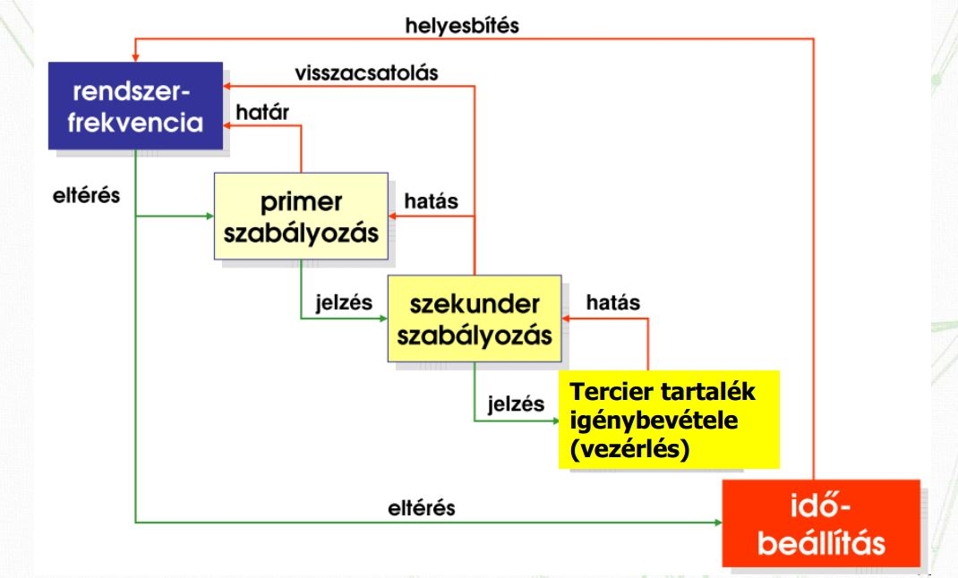
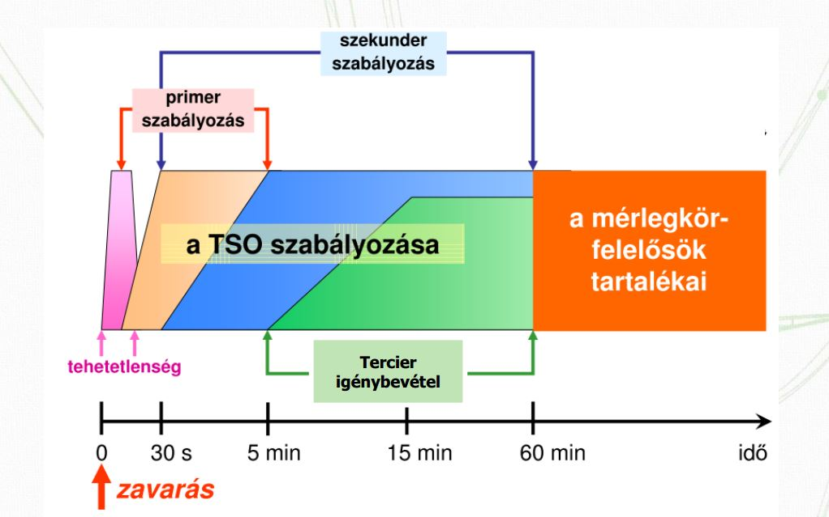

3.4. Csoportosítsa a rendszerszintű szolgáltatások termékeit a következő szempontok szerint:utasított eltérésnek számít-e, mely díjelem biztosítja a szolgáltatás fedezetét, valamint milyen díjtérítésre jogosult a szolgáltatás nyújtója?

Megnevezés | Utasított eltérésnek számít? | Mely díjelem biztosítja a szolgáltatás fedezetét? | Díjtérítésre jogosult a szolgáltatás nyújtója?
Feszültség-meddőteljesítmény szabályozás | (Talán nem)? | rendszerhasználati díj | Rendelkezésre állási díj
Black start szolgáltatás | Nem | rendszerhasználati díj | Rendelkezésre állási díj
Primer- Szabályozási tartalékok | Nem | rendszerhasználati díj | Rendelkezésre állási díj
Szekunder-Szabályozási tartalékok | Igen | Kiegyenlítő elszámolásból (KE) származó bevétel | (Rendelkezésre állási díj+parancskövetési díj)?
Tercier- Szabályozási tartalékok | Igen | Kiegyenlítő elszámolásból (KE) származó bevétel | (Rendelkezésre állási díj+parancskövetési díj)?

UQ: meddő teljesítmény miatt nem is számíthat bele (1p)
Utasított eltérés: (lehetőségek 0,5)
IGEN: ÜT, SZ, TE (3x0,5)
NEM: BS, PR (2x0,5)
Szolgáltatás fedezete: (lehetőségek 0,5)
árid: BS, PR (3x0,5)
KE: ÜT, SZ, TE (2x0,5)
Díjelemek: (lehetőségek 0,5)
ED+RH: ÜT, SZ, TE (3x0,5)
csak RD: BS, PR (2x0,

3.5. Ismertesse a feszültség- és meddőteljesítmény szabályozás, black start szolgáltatás és primer teljesítménytartalékok beszerzési és elszámolási módját!
Feszültség- és meddőteljesítmény szabályozás:

Beszerzési módszer:

• Éves beszerzés
• A rendszerirányító megkeresi az erőműveket = ajánlattételi felhívást tesz
• Az erőművek ajánlatokat kötelesek adni:
• Elnyelési képesség (max. 20 Mvar)
• Rendelkezésre állási díj - RÁ [Ft/Mvar/nap]
• Mértékadó napok (éves min./max. terhelésű napok)
• A rendszerirányító kiválasztott ajánlatok alapján szerződést köt
Beszerzés Eljárási Dokumentáció (BED)

Black start szolgáltatás:

Beszerzési módszer:

• Éves beszerzés
• A rendszerirányító megkeresi az erőműveket = ajánlattételi felhívás
• A rendszerirányító a kiválasztott ajánlatok alapján szerződést köt
• Az ajánlat, majd a szerződés rögzíti:
• Rendelkezésre állási tervet
• Rendelkezésre állási díjat (Ft/nap)

Primer teljesítménytartalékok:

Beszerzési módszer:
• A primer szabályozási tartalékot szolgáltató erőműveket a rendszerirányító keresi meg (ajánlattételi felhívással)
• Az ajánlatok, majd a szerződések tartalmazzák:
• Primer szabályozási tartományt
• Rendelkezésre állási díjat
• A rendszerirányító a kiválasztott ajánlatok alapján szerződést köt,általában 1 évre

Elszámolás:
UQ: csak RD ellenőrzéssel (1)
BS: csak RD ellenőrzéssel (1), visszamenőleg büntet (1)
PR: csak RD a ténylegesen rendelkezésre állt órákban (1)

3.6. Ismertesse a szekunder és tercier teljesítménytartalékok éves beszerzési módját! Térjen ki a szolgáltatást nyújtó piaci szereplőkkel köthető szerződéses lehetőségekre!
Szekunder és tercier szabályozási tartalékok beszerzése versenytárgyalás keretében történik
• A versenytárgyalás három részből áll
• Ajánlattételi dokumentáció leadása
- nyilatkozatok, biztosítékok, igazolások
• Műszaki ajánlatok megadása (gradiens+energiadíj+kapacitás mértéke)
• Ártárgyalás:
- rendelkezésre állási díj, több körben értékelés és visszajelzés)
• A versenytárgyalás időben egymás után egy-egy termékre szorítkozik
Marketmaker:
- MAVIR leköti a napi piacon a tenderbeli max áron
- Garantálni kell a szabályozási képességet

Opciós szerződés:
- Kötelező ajánlatot adnia a napi tartalék piacon, de lehet 0 is.
- Nem kötelező fenntartani a szabályozási tartalékot
- Tenderbeli áraknál nem lehet többért meghirdetnie
Versenytárgyalás (2), termékenként lebontva (0,5), időben eltolva (0,5)
ajánlattételi dokumentáció (név és tartalom: 0,5+0,5)
műszaki ajánlat (0,5): gradiens+energiadíj+kapacitás mértéke (3x0,5)
ártárgyalás (0,5): rendelkezésre állási díj (0,5), több körben értékelés (0,5) és visszajelzés (0,5)
Market maker és opciós szerződés (1 p), kettő között a különbség (1p)

3.7. Ismertesse a szekunder- és tercier teljesítménytartalékokkal kapcsolatos napi ajánlat kiválasztás szerepét, feladatát és menetét!

Ajánlatok kiválasztása: RÁ szerint növekvő sorban
• Elsődleges cél: költségminimalizálás
• Korlát: műszaki paraméterek teljesítése a gépegységeken és rendszerszinten is!
• Pl.: energia + fel irányú tartalék < a gép maximális teljesítőképessége
• Pl.: előírt tartalékmennyiség lekötése, rendszerszintű szabályozási sebességminimum (gradiens)
• A kiválasztott ajánlatok lekötésre kerülnek
• Jogosultak RÁ-ra, és fenn is kell tartaniuk a szabályozási képességüket
• Lehet a tenderen opciós szerződéssel rendelkezőtől származó ajánlat is!
• Többi ajánlat: opciósan igénybe vehető az üzem során
• De csak akkor, ha ténylegesen rendelkezésre áll

3.8. Ismertesse a szekunder teljesítménytartalékok elszámolási módját!
Igénybevétel és elszámolás - szekunder:

• A rendszerirányító a szabályozási energiadíj sorrendjében kezdeményezi az igénybevételt
• A napi piacon lekötött tartalékokra jár RÁ is!
• Jogosult nem lekötött (opciós) tartalék igénybevételére, nem jár rendelkezésre állási díj
• Parancskövetés minősítése
• Követő:
Hiteles menetrend, Szabályozás bekapcsolva és követi a parancskövetési görbét
• Részben követő:
Hiteles menetrend, Szabályozás bekapcsolva, Követi a parancskövetési görbét
„előjelét”
• Nem követő

• Minden elszámolási mérési intervallum, fel- és le irányban külön-külön
• Rendelkezésre álló szabályozási teljesítmény meghatározása:
Elfogadott szabályozási mennyiség (Pacc) és a ténylegesen rendelkezésre álló teljesítmény (Pdisp) közül a kisebb.
$$RM=Pdisp/Pacc$$

Ha RM<0.75 nem áll rendelkezésre.
• Rendelkezésre állási térítés:
$$RD = RA*RP*M* 0,25h$$

RA: a rendelkezésre állás ajánlat szerinti egységára [Ft/MW/h]
RP: a rendelkezésre álló szabályozási teljesítmény [MW]
M: értéke 1, ha rendelkezésre állt

• A fel/leszabályozási energia az elszámolási mérés és az üzemi menetrend közötti energiakülönbségből adódik

• Parancskövetési (szabályozási energia-) díj:
$$WD = WA ∙W$$

WA: a parancskövetés egységára [Ft/kWh]
W a fel/leszabályozási energia [kWh]
• A parancskövetés minősítése:
• Követő: rendelkezésre állási díj és parancskövetési díj jár
• Részben követő: csak parancskövetési díj jár
• Utasított eltérésnek számít,
a KE-ből származó bevétel fedezi.
Elszámolási intervallumonként, irányonként külön-külön (0,5+0,5)
Rendelkezésre álló szabályozási teljesítmény: RM = Pdisp/Pacc (1) alapján rendelkezésre állás M
minősítése (0,5), s így rendelkezésre állási díj (0,5) az RD=RA*RP*M/4 (1)
Parancskövetési díj (0,5): WD = WA*W (1)
Parancskövetés minősítése (0,5): követő: RD+WD, részbenkövető: WD, nem követő (3x1,5
név+def+díjak)

4. témakör: Nemzetközi villamosenergia-piac, kapacitás allokációk, szervezett villamos energia piac

4.1. Foglalja össze a határkeresztező villamosenergia-kereskedelem kapcsán felmerülő költségeket, s határozza meg, hogy ezek kire hárulnak!

HIÁNYOS

4.2. Mutassa be, hogy milyen elképzelés szerint szeretné megvalósítani az Európai Bizottság az egységes európai villamosenergia-piacot! Milyen típusú jogszabályokat alkalmazhat a célelérése érdekében?
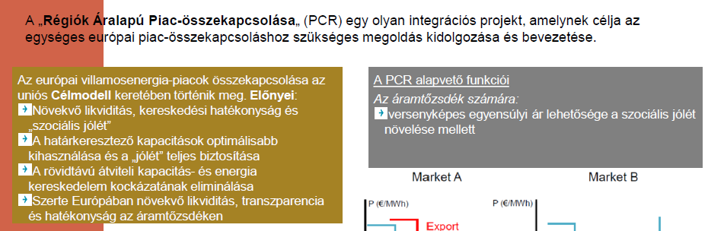

4.3. Mik azok a hálózati szabályzatok (Network Code), s mi a kidolgozásuk módszertana?

HIÁNYOS

4.4. Sorolja fel a piaci érintettségű Network Code-okat, hogyan áll a kidolgozásuk?

HIÁNYOS

4.6. Röviden mutassa be az EU-s célmodellt az energiapiacra vonatkozóan? (FTR, DAM, IDM)
Időtávon van:
FTR-futures (határidős termékek) PhF
Termékek:
- éves (y)
- negyedéves( Q)
- havi (M)
- heti(W)
DAM-Day-ahead (másnapi piac)
termékek: órás (H) ->24-25 h-ra.
Napi bontást tekintve:
- Base 0-24
- Peak 8-20
IDM intraday (napon belüli)
termékek: órás (H) mai napra!
FTR: fizikai kapacitásjogok (pénzügyi), hosszútávon koordinált, napi szinten implicit, flow-based (4)
DAM: aukciós, PCR, flowbased piacösszekapcsolás, EUPHEMIA (4)
IDM: folyamatos kereskedés (2)

4.8. Ismertesse az explicit és implicit kapacitás aukció közötti különbségeket, s mutassa be az explicit kapacitás aukciók típusait! Milyen típusú kapacitás aukciókat tart Magyarország az egyes szomszédos országokkal másnapi időtávon?
Az explicit allokáció esetében a villamos energiát és a határkeresztező szállításához szükséges kapacitásjogot külön-külön, egymástól független módon kell megvásárolni. Az explicit allokáció átlátható, piaci módszere a szabadpiacon az aukció.
Az implicit megközelítés esetében a határkeresztező tranzakciók során a villamos energia kereskedelme és a szállításához szükséges kapacitások értékesítése egy folyamat során történik. A kapacitások piaci módon történő allokációját az energiatőzsde klíring13 algoritmusa végzi.
explicit-implicit különbsége (2pont)
explicit típusok:
- egyoldalú (1p), mindkét oldalon meg kell szerezni a jogot (0,5p)
- kétoldalú (1p), felét itt, felét ott osztják (0,5p)
- közös (1p): két TSO megállapodik egymással, hogy ki osztja ki (0,5p)
- koordinált (1p): regionális, több határra vonatkozóan (0,5p)
SIMA:
UA: egyoldalú (0,5)
Szerbia, Horvátország, Románia: közös (3x0,5)
Ausztria, Szlovákia: koordinált (2x0,5)
MÁSNAPIT IDŐTÁVON:
UA: egyoldalú (0,5)
Szerbia, Horvátország: közös (2x0,5)
Ausztria: koordinált explicit (2x0,5)
Románia, Szlovákia: implict (2x0,5)
Explicit típusok:
- egyoldalú (1p), mindkét oldalon meg kell szerezni a jogot (0,5p)
- kétoldalú (1p), felét itt, felét ott osztják (0,5p)
- közös (1p): két TSO megállapodik egymással, hogy ki osztja ki (0,5p)
- koordinált (1p): regionális, több határra vonatkozóan (0,5p)
Ukrajna: egyoldalú (0,5)
Szerbia, Horvátország, Románia: közös (3x0,5)
Ausztria, Szlovákia: koordinált (2x0,5)

4.9. Mutassa be a határkeresztező kapacitásjogok másodlagos piacát, valamint ismertesse az UIOLI és UIOSI elveket!

- Aukción elnyert kapacitásjogok szállítás előtti kereskedelme
- RI tájékoztatni kell (0,5), fizetési kötelezettség az eredeti tulajdonosnak van (0,5)
- Netting (1): ellenirányú felszabadult kapacitásjogok alkalmazása

- UIOLI: használd, vagy elveszted (1): igénybeveszi-e, ha nem, akkor TSO értékesíti újra (1), nem CEE régiós határokon (1)

- UIOSI: használd, vagy add el (1): igénybeveszi-e, ha nem, akkor TSO értékesíti újra, s kompenzálja a szereplőt (1), CEE régiós határokon (1)

4.10. Röviden ismertesse az ITC rendszer célját, s a vele kapcsolatban felmerülő problémákat!
- EU szintű
- TSO közötti tranzit kompenzációs iránymutatás egymás hálózatának használata, illetve veszteségek ellentételezésére.
- Az fizet, ahonnét ered, illetve ahova folyik
- Infrastruktúra költségeket a tranzit kulcsok arányában , a hálózati veszteséget WWT módszer alapján
Probléma: Mekkora költségtömeget vesznek figyelembe? (2 pont)
Problémák:
- Eltérő és torz megújuló energiaforrások támogatása
- Állami árszabályozás
- Rögzített árzónák
- Nem egységes TSO
- Eltérő kapacitáspiaci kezdeményezések-> hátráltatja:
- a fogyasztói befolyást
- beruházás ösztönzését
- határkeresztező kereskedelem piacösszekapcsolását.

EU szintű (1), TSO közötti tranzit kompenzációs iránymutatás (2)
egymás hálózatának használata, illetve veszteségek ellentételezésére (2)
Az fizet, ahonnét ered, illetve ahova folyik (1)
Infrastruktúra költségeket a tranzit kulcsok arányában (1), a hálózati veszteséget WWT módszer
alapján (1)
Probléma: Mekkora költségtömeget vesznek figyelembe? (2 pont)

4.11. Ismertesse a szervezett villamosenergia-piac vázlatos működését és előnyeit a hagyományos kereskedelemmel szemben!

HIÁNYOS

A napi működés rendje:

1. Ajánlatok gyűjtése
2. Klíring • az elfogadott és elutasított ajánlatok
• klíring ár meghatározása (MCP), amely áron az ügyleteket elszámolják
3. Kereskedett mennyiség (MCV) és MCP publikálása

4.12. Ismertesse az órás termékek típusait is jellemzőit!
Órás terméket:
- Adott órára pl. H10
- Adott mennyiségre
- Két típus: Lépcsős és lineáris
Lépcsős: 1 árat tartalmaz p0
Eladás esetén:
- p0<MCP q0 mennyiség eladásra kerül
- p0>MCP esetén nincs tranzakció
- p0= MCP esetén 0<q<q0 eladásra kerül
Lineáris: 2 árat tartalmaz p0,p1
Vétel esetén: p0>p1
Eladás esetén: p0<p1
- p1<MCP q0 mennyiség eladásra kerül
- p1>MCP esetén nincs tranzakció
- p0< MCP<p1 esetén $q=q_{0}*\frac{(MCP-p_{0})}{(p_{1}-p_{0})}$

4.13. Ismertesse a blokktermékek típusait és jellemzőit!
Blokk termékek:
  - Több órára vonatkozóan határoz meg ajánlati mennyiséget és árat.
    - Előre definiált: A tőzsde szabályzatában definiált blokktermékekre lehet ajánlatot adni (pl. BASE : 0-24, PEAK : 9:16, NIGHT : 0-6, EVENING 19-21 …)
    - Felhasználó által definiált: az ajánlattevő szabja meg a blokk által érintett órákat
  - Fill-or-kill: a blokk elfogadása esetén minden órára teljes ajánlati mennyiséget el kell fogadni.
  - Profil blokk: a felajánlott mennyiség az egyes órákban eltérő lehet.
    - Az ár átlagárat jelent, amit az érintett órákhoz tartozó, a felajánlott mennyiségekkel súlyozott MCP értékek átlagához kell viszonyítani.
  - Láncolt blokk: egy blokkajánlat elfogadása feltétele egy másik blokkajánlat elfogadásának.
    - Az összeláncolt blokkok hossza korlátozott (pl. maximum 5 prioritás szint)
  - Flexibilis órás ajánlat:
    - Olyan mint egy órás ajánlat, fill or kil, H nem specifikált.

4.14. Ismertesse a komplex ajánlatok típusait és a hozzárendelhető korlátokat!
Komplex ajánlatok: Lépcsős órás ajánlatok halmaza
Típusai:
- Korlátozott
  - Bevételi korlátot fűzünk hozzá MIC(Minimum Income Content), Fix költség(FT), Változó költség (VT).
  - Ha Q-t eladnak MIC = Q*VT+FT. Ha teljesíti a feltételt MIC>Income, akkor elfogadják az ajánlatot, ha nem nem.
- LGC
  - Mennyiségi korlátot fűzünk hozzá LGC(D). Maximum D paraméterrel való eltérés megengedett az adott órák között. pl. H18-ban 60 MWh a termelés, H19-ben pedig 100 MWh lenne, de D csak 30, akkor módosítani kell az ajánlatot , így nem fogadható el.
- SSC
  - ??
Komplex ajánlatok:
- lépcsős ajánlatok egy halmazban (1 pont)
- hozzárendelhető MIC korlát (megnevezés és def, 2 pont), kiegészítése az SSC (1 pont)
- hozzárendelhető LGC korlát (megnevezés és def, 2 pont)
A termelői többlet: nyertes ajánlatokra (0,5) a kívánt összeg és kapott összeg különbsége (0,5)
A vételi többlet: nyertes ajánlatokra (0,5) a kívánt összeg és kapott összeg különbsége (0,5)
Társadalmi jólét: vételi és termelői többlet összege (1), ábra (1p)
Torlódási bevétel: az átáramló mennyiség és az árkülönbség szorzata (1p), rendszerirányítók
osztoznak rajta (1)

4.15. Definiálja a társadalmi jólét, az eladási és vételi többlet, valamint a torlódási bevétel fogalmakat!
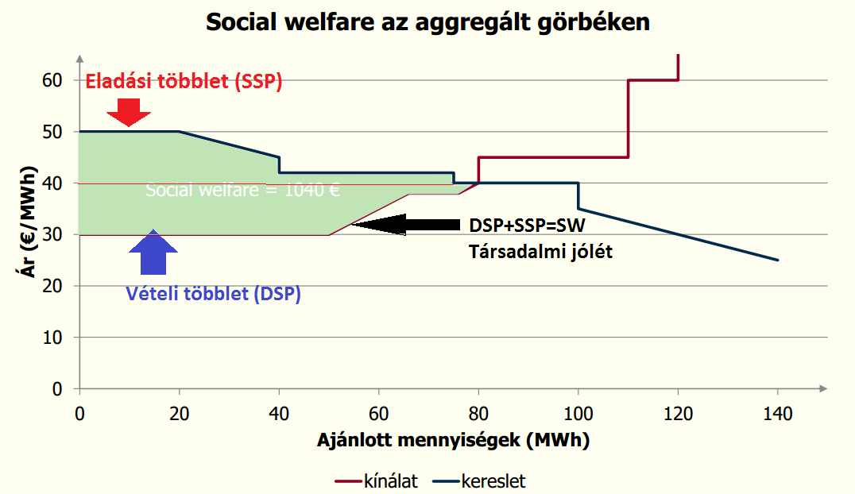
Eladási többlet:
- Nyertes ajánlatokra a kívánt összeg és az MCP különbsége.
Vételi többlet:
- Nyertes ajánlatokra a kívánt összeg és az MCP különbsége.
Társadalmi jólét: Az eladási és vételi többlet összege
Torlódási bevétel: (szűk keresztmetszet bevétel)
Az átáramló mennyiség és az árkülönbség szorzata, rendszerirányítók osztoznak rajta.
A termelői többlet: nyertes ajánlatokra (0,5) a kívánt összeg és kapott összeg különbsége (0,5) (ábra
2p)
A vételi többlet: nyertes ajánlatokra (0,5) a kívánt összeg és kapott összeg különbsége (0,5)
(ábra 2p)
Társadalmi jólét: vételi és termelői többlet összege (1), ábra (1p)
Torlódási bevétel: az átáramló mennyiség és az árkülönbség szorzata (1p), rendszerirányítók
osztoznak rajta (1)

4.16. Soroljon fel európai szervezett villamosenergia-piacokat, s piac-összekapcsolásokat! Adjon példát ár- és mennyiségalapú piac-összekapcsolásra!
Európai tőzsdék(piacok)
  - Ausztria: EXAA
  - Csehország: OTE
  - Franciaország: Powernext
  - Hollandia-Belgium: APX-ENDEX
  - Írország: SEMO
  - Németország: EEX
  - Olaszország: GME
  - Portugália: OMIP
  - Románia: OPCOM
  - Skandinávia: NORDPOOL
  - Spanyolország: OMEL
  - Magyarország: HUPX
Európai példák piac-összekapcsolásokra:
  - Németország-Franciaország-Belgium-Hollandia: árösszekapcsolás
  - Skandinávia: piacmegosztás
  - (Németo.-Franciao.-Belgium-Hollandia)-Skandinávia: mennyiségi összekapcsolás
  - Mindenhol ATC-based
Ár- / mennyiség-alapú összekapcsolás (price / volume coupling)
- A piac-összekapcsolás módját határozza meg. Ha a tőzsdék szabályai lehetővé teszik, akkor árösszekapcsolást alkalmaznak, de jelentősen eltérő szabályok esetén csak mennyiségi összekapcsolás lehetséges.
  - Áralapú összekapcsolás: A tőzsdék egy, közös klíring algoritmust használnak. Az ajánlati könyvek teljes tartalmát átadják, s az algoritmus elvégzi a teljes klíringet.
  - Mennyiségalapú összekapcsolás: A tőzsdék nettó export görbéje alapján előbb egy algoritmus meghatározza a piacok közötti áramlásokat, s ezeket árfüggetlen ajánlatként beadja az egyes tőzsdék ajánlati könyvébe. Ezután minden tőzsde elvégzi a saját klíringjét.
  - Tight / loose jelzővel írják le, hogy a mennyiségi összekapcsolás mennyire van közel az árösszekapcsoláshoz.
  - Eltérések: kerekítési szabályok, blokktermékek, min/max ár, pénznem

4.17. Ismertesse a HUPX jellemzőit, valamint mutassa be szerepét és helyzetét a
mérlegkörrendszerben!
HUPX: Hungarian Power Exchange
Jellemzői:
Termékek:Lineáris és lépcsős órás ajánlatok
  - Nyelv: angol, Pénznem: €
  - Minimum ár: 0 €/MWh
- Maximum ár (price cap) : 3000 €/MWh
  - Legkisebb kereskedett mennyiség: 0.1 MWh
- Publikált MCP értékek kerekítése: 0.01 €/MWh(A kereskedelmi tranzakciók 0.001 €/MWh-ra kerekített áronfolynak)
• Financial rounding (3 tizedes jegyről 2 tizedes jegyre):
- A szokásos matematikai kerekítés statisztikailag torzít (1-4-re végződő számokat
- (4 lehetőség) lefelé, 5-9-re végződő számokat (5 lehetőség) felfelé)
- A financial rounding alkalmazásakor a 5-re végződő számokat felfelé kerekítik, ha előtte páratlan szám áll (pl. 42,015 → 42,02) lefelé kerekítik, ha előtte páros szám áll (pl. 43,045 → 43,04)
Szerepe és helyzet a mérlegkörrendszerben:
- A HUPX önálló, egyszemélyes mérlegkör köteles alakítani
- A HUPX-en kereskedő piaci szereplők (HUPX tagok) a saját mérlegkörükben maradnak
- Az elnyert ajánlatokra az adott órára a piaci szereplők menetrendi szerződéseket kötnek a HUPX, mint piaci szereplővel. Így a tőzsdei kereskedések a menetrendben a HUPX mérlegkörével kapcsolatos szállításként jelennek meg.
- Mivel a menetrendi szerződéseket a kiegyenlítő energia elszámolásban teljesítettként kell figyelembe venni, így a HUPX mérlegkörében nem keletkezik kiegyenlítő energia.

4.18. Ismertesse az árzóna és piacterület, valamint a piac-összekapcsolás és piac-megosztás között különbséget!
Árzóna (price zone): Egy SZVP alá tartozhat több árzóna.
Piacterület (market area): Egy SZVP teljes területe.
Összekapcsolás (coupling): két piaci terület összekapcsolása.
- A tőzsdetagok implicit módon a másik tőzsde tagjaival is szerződést köthetnek. Így az olcsóbb (termelői jellegű) tőzsdéről a drágább (fogyasztói jellegű) tőzsdére áramlik a teljesítmény.
- A tőzsdék MCP ára csak abban az esetben térhet el, ha a tőzsdék közötti szűkület túlterhelődik. Ekkor a termelői jellegű tőzsdén alacsonyabb lesz az MCP értéke.
Megosztás (splitting): egy piaci területen belül több árzóna szétválasztása.
- Egyes tőzsdéken a piaci területen belül is gyakran keletkezhet szűkület. Túlterhelés esetén a szűkületek mentén árzónákra bontják a piaci területet. Innét kezdve hasonlóan kezelik a problémát, mint piac- összekapcsolás esetén.

4.19. Mi a különbség az ár és mennyiségalapú piac-összekapcsolás között!
Ár- / mennyiség-alapú összekapcsolás (price / volume coupling)
  - A piac-összekapcsolás módját határozza meg. Ha a tőzsdék szabályai lehetővé teszik, akkor árösszekapcsolást alkalmaznak, de jelentősen eltérő szabályok esetén csak mennyiségi összekapcsolás lehetséges.
Áralapú összekapcsolás: A tőzsdék egy, közös klíring algoritmust használnak. Az ajánlati könyvek teljes tartalmát átadják, s az algoritmus elvégzi a teljes klíringet.
Mennyiségalapú összekapcsolás: A tőzsdék nettó export görbéje alapján előbb egy algoritmus meghatározza a piacok közötti áramlásokat, s ezeket árfüggetlen ajánlatként beadja az egyes tőzsdék ajánlati könyvébe. Ezután minden tőzsde elvégzi a saját klíringjét.
  - Tight / loose jelzővel írják le, hogy a mennyiségi összekapcsolás mennyire van közel az árösszekapcsoláshoz.
  - Eltérések: kerekítési szabályok, blokktermékek, min/max ár, pénznem

4.20. Mi a különbség az áramlás és kapacitásalapú piac-összekapcsolás között!
Áramlás és kapacitás alapú (ATC-based, flow-based)
A szűkületkezelés módját határozza meg.
• ATC-based(Available Transfer Capacity): Minden egyes szűkületre, mindkét irányban, kellő biztonsági tartalékkal, figyelembe véve a korábbi aukciós ügyleteket és bilaterális szerződéseket meghatározásra kerül a maximum átvihető teljesítmény (ATC). A piacok közötti kereskedelmi szerződésekben áramló teljesítményt ezzel az ATC értékkel korlátozzák.
• Flow-based: A piacok közötti kereskedelmi szerződések következtében a vezetékeken ténylegesen áramló teljesítményeket veszik figyelembe. Hálózatszámítást igényel, jóval bonyolultabb.
  - Európai példák piac-összekapcsolásokra:
  - Németország-Franciaország-Belgium-Hollandia: árösszekapcsolás
  - Skandinávia: piacmegosztás
  - (Németo.-Franciao.-Belgium-Hollandia)-Skandinávia: mennyiségiösszekapcsolás
  - Mindenhol ATC-based

4.21. Ismertesse a határidős piac lehetséges termékeit!
Időtartamra vonatkozóan:
  - Havi (M), pl. May-12
  - Negyedéves (Q), pl. Q1-13
  - Éves (Y), pl. YR-15
  - A német EEX határidős piacán heti (W) termék is van.
Napi bontását tekintve:
  - BASE: minden nap 0-24
  - PEAK: hétköznap 9-20
Tétel nagyság: 1MW többszöröse
  - 1 MW May-12 BASE ajánlat → 744MWh (31 nap, 24 óra)
  - 1 MW Oct-12 BASE ajánlat → 745MWh (31 nap, 24 óra, óraátállítás)
A termékek lejárata:
  - Kereskedési naptár szerint
    - 2-3 munkanappal a szállítás kezdését megelőzően
  - Ekkor kisebb időtartamú ajánlatokra bontják fel:
    - 1 Q4 ajánlat → 3 havi (Oct-Nov-Dec)
    - 1 Y ajánlat → 3 havi (Jan-Febr-March) + 3 negyedéves (Q2-Q3-Q4)

4.22. Ismertesse a HUPX határidős piacon adható ajánlatok jellemzőit!
Az ajánlatok lényegi tartalma
  - Termék
  - Vétel/eladás
  - Mennyiség, Ár
  - Lejárat
  - Típus: határozott / visszatartott
  - Esetleg speciális megkötések: fill-and-kill, iceberg
Ajánlatok jellemzői
  - Termék: M/Q/Y, BASE/PEAK
  - Vétel/eladás
  - Mennyiség:
    - 1 MW tételnagyság felbontással
  - Limitár:
    - 0,01 €/MWh felbontással
  - Lejárat
    - Törlésig
    - Napig
    - Dátumig
    - Kereskedési szakasz végéig

4.23. Mutassa be a HUPX határidős piac egy kereskedési napját, az egyes kereskedési szakaszokat és azok jellemzőit!
Kereskedési szakaszok
- Nyitás előtti szakasz (8:50-9:00)
  - a nyitást készíti elő
  - csak ajánlatgyűjtés, nincs párosítás (nyitás előtt rejtettek), végén aukció
- Nyílt szakasz (9:00-16:00)
  - folyamatos kereskedés
- Zárás előtti szakasz (16:00-16:14/16)
  - a zárást készíti elő
  - (ajánlatok publikusak), végén aukció
- Záró szakasz (16:14/16-16:16)
  - nincs kereskedés.
- Zárt szakasz (16:16-9:00)
  - nincs kereskedés.
A nyitás előtti és zárás előtti szakasz:
  - A kereskedés indulását és lezárását segíti elő
  - Ajánlatpárosítás nem történik, csak ajánlat gyűjtés
  - A nyitás előtti szakaszban az ajánlatok rejtettek.
  - A zárás előtti szakaszban az ajánlatok publikusak, ezért a zárás tényleges időpontja véletlenszerű.
  - A szakasz végén aukció
    - Egységes ár kerül meghatározásra (nyitó és záró ár)
    - A párosított ajánlatok ezen az áron kereskednek.
  - Aukció módja
    - 4 lépésben: minél több kötési mennyiség elérése, de egyértelmű ár meghatározása. (Részletek lásd a szabályzatban.)
    - Rejtett ajánlatokat nem veszik figyelembe.
Nyílt szakasz
  - Folyamatos kereskedés
  - Ajánlatok folyamatosan beadhatók/módosíthatók:
    - vételi ajánlat ára kisebb legyen mint a legjobb eladási ajánlat ára
    - eladási ajánlat ára nagyobb legyen mint a legjobb vételi ajánlat ára
  - Ügyletkötés:
    - Mennyiségre
    - Árra
    - Saját ajánlat módosításával
  - Párosítási sorrend
    - Limitár alapján
    - Ajánlattételi időpontja alapján (FIFO)
A határidős piacot jellemző árak:
  - Nyitó ár: nyitás előtti aukción kialakuló ár
  - Záró ár: zárás előtti aukción kialakuló ár
  - Legjobb vételi ár, Legjobb eladási ár
  - Referenciaár:
    - Alapértelmezésben a záró ár
    - Ha nincs, akkor a nincs akkor a nyitott szakasz súlyozott átlaga…
    - Ha nem volt kereskedés, akkor további módszerek…
  - Elszámolóár
    - Alapértelmezésben a referenciaár, ha:
      - Arbitrázsmentes (pl. havi termékek átlagára kiadja a negyedéves termék árát)
      - Elfogadható tekintettel az előző napi elszámolóárra és spot árakra
    - Reprezentatív
Nyitás előtti szakasz (8:50-9:00) (1p): ajánlatgyűjtés, végén aukció (0,5), nem publikus (0,5)
Nyílt szakasz (9:00-16:00) (1p): folyamatos kereskedés (0,5)
Zárás előtti szakasz (16:00-~16:15) (1p): ajánlatgyűjtés, végén aukció (0,5), publikus (0,5), vége
véletlenszerű (0,5)
Záró szakasz (~16:15-16:15) (1p): nincs kereskedés (0,5)
Zárt szakasz (16:16-9:00) (1p): nincs kereskedés (0,5)
Leállított szakasz (0,5): HUPX beavatkozásához (0,5)

4.24. Hasonlítsa össze a kapacitás- és áramlásalapú allokáció módszerét!
UGYANAZ MINT 4.20?
Ha zonális árazásról beszélünk, a szűk keresztmetszetek számítására kétféle megközelítés létezik.
Áramlás és kapacitás alapú (ATC-based, flow-based)
A szűkületkezelés módját határozza meg.
• ATC-based(Available Transfer Capacity): Minden egyes szűkületre, mindkét irányban, kellő biztonsági tartalékkal, figyelembe véve a korábbi aukciós ügyleteket és bilaterális szerződéseket meghatározásra kerül a maximum átvihető teljesítmény (ATC). A piacok közötti kereskedelmi szerződésekben áramló teljesítményt ezzel az ATC értékkel korlátozzák.
• Flow-based: A piacok közötti kereskedelmi szerződések következtében a vezetékeken ténylegesen áramló teljesítményeket veszik figyelembe. Hálózatszámítást igényel, jóval bonyolultabb.
  - Európai példák piac-összekapcsolásokra:
  - Németország-Franciaország-Belgium-Hollandia: árösszekapcsolás
  - Skandinávia: piacmegosztás
  - (Németo.-Franciao.-Belgium-Hollandia)-Skandinávia: mennyiségiösszekapcsolás
  - Mindenhol ATC-based

4.25. Értelmezze a PTDF tényezőt! Értelmezze az AMF értékét! Írja fel egy adott vezetékre az áramlás befolyásoló korlátot!
PTDF:Power Transfer Distribution Factor:Energia Átvitel Forgalmazási Faktor
AMF: Avaliable Maximum Flow Elérthető Maximum Áramlás
OTDF (Outage Transfer Distribution Factor)
$${AMF}^{-}<FLOW= NEX*PTDF < {AMF}^{+}$$

4.26. Hogyan számítják az ATC értékét? Ismertesse az ezzel kapcsolatban felmerülő fogalmakat(TTC, …)?
– TTC (Total Transfer Capacity), teljes átviteli kapacitás
– TRM (Transmission Reliability Margin): átviteli megbízhatósági tartalék
– NTC (Net Transfer Capacity): nettó átviteli kapacitás
– AAC (Already Allocated Capacity): előzetesen lekötött kapacitás
– ATC (Available Transfer Capacity): rendelkezésre álló átviteli kapacitás
ATC számítása:
TTC-TRM -AAC= ATC
NTC=TTC-TRM

4.27. Ábrán szemléltesse egy az áramlás alapú és kapacitásalapú allokáció különbségét 3 vezeték,és 3 piac esetén!

4.28. Ismertesse a csomóponti árazás működését, miként alakulnak az árak a veszteség figyelembevétele, illetve hálózati szűkület esetén?
Csomóponti árazás :
Elsősorban az amerikai kontinensen alkalmazott módszer. Az átviteli hálózat gyűjtősínei ekkor külön
árazódnak, melyek így:
– rövidtávon árjelzést ad a helyi szereplőknek a veszteségről, illetve hálózati szűkületekről,
– hosszútávon befolyásolja a termelői/fogyasztói befektetéseket.
Ideális esetben (veszteségmentes, végtelen átviteli kapacitások) a hálózati költségek értéke zérus, az energiaárat a termelők határozzák meg. A veszteség azonban figyelembe vehető az árakban,
hasonlóképpen a hálózati szűkületekből adódó korlátok is. Ezek hatására az egyes gyűjtősínek ára eltér.
– A termelői jellegű gyűjtősínek ára csökken, a fogyasztói sínek ára növekszik (mivel a termelői
sínekről a fogyasztók felé áramlik az energia, az átviteli hálózaton veszteséget okozva). Vagyis
az árak arra ösztönöznek, hogy a fogyasztói jellegű síneken növekedjen a termelés, a termelői
jellegű síneken pedig a fogyasztás.
– A szűk átviteli kapacitások forrás oldalán csökken az ár, ami „exportálás” helyett fogyasztásra,
illetve a termelés visszafogására ösztönöz. Ugyanezen metszékek nyelő oldalán (tehát ahova a
limitált mennyiségű villamos energia szeretne bejutni) növekszik az ár, „importálás” helyett
helyi termelésre, illetve a fogyasztás visszafogására ösztönözve.
- Gyűjtősínre külön óra van
  - ahol felmegy az ár vagy az igény : termelői kapacitások
  - ahol lemegy az ár: ott fogyasztói kapacitások nőnek meg
- Átviteli hálózat: „nem ideális”

4.29. Hasonlítsa össze az alábbi mechanizmusokat: csomóponti árazás (LMP), egységes (uniform) árazás, zonális árazás? Mitől speciális a skandináv, illetve olasz árazási módszer?
- csomóponti árazás (LMP):
  - Gyűjtősínre külön óra van
    - ahol felmegy az ár vagy az igény : termelői kapacitások
    - ahol lemegy az ár: ott fogyasztói kapacitások nőnek meg
  - Ideális esetben (veszteségmentes, végtelen átviteli kapacitások) a hálózati költségek értéke zérus, az energiaárat a termelők határozzák meg. A veszteség azonban figyelembe vehető az árakban,
hasonlóképpen a hálózati szűkületekből adódó korlátok is. Ezek hatására az egyes gyűjtősínek ára eltér.
  - Veszteség: Átviteli hálózat nem ideális->Inter-TSO compensation.
- egységes (uniform) árazás:
  - Egységes ár
  - veszteségeket a TSO megveszi.
  - szűkeletek kezelése: újrateherelosztás
- zonális árazás: Az egységes árazású zónák összekapcsolása esetén beszélhetünk zonális árazásról
  - Egységes ár zónákon belül, de zónák között eltérő
  - Zónákon belül a veszteség elhanyagolható
  - Zónák közötti szűk kapacitások eltérést okozhatnak a zónás árakban
Skandináv módszer: market splitting(4 zóna van országon belül): a skandináv régió alkalmazza, mely átviteli hálózata – már csak a földrajzi adottságok miatt sem – tekinthető ideálisnak. Alapvetően egységes árazást alkalmaznak az érintett területeken. Szűk hálózati keresztmetszetek kialakulása esetén az egységes területen zónákra bontják (splitting), s a zónás árazást alkalmazzák.
Olasz módszer: uniform purchase price: az itáliai félsziget átviteli hálózata sem bírja a nagyarányú észak-déli áramlást, ezért itt is zónás árazást alkalmaznak. Azonban az északi és déli területek eltérő
gazdasági fejlődése miatt az olaszok egységes vételi árat vezettek be. Azaz a fogyasztók – földrajzi elhelyezkedéstől függetlenül ugyanazon az áron vásárolnak, míg a termelőkre az aktuális zóna ára vonatkozik.
Csomóponti árazás (4p) gyűjtősínenként eltérő ár figyelembevehető: veszteség, szűkület, stabilitás, meddő… pl. USA Egységes uniform árazás fizikai korlátok másként pl. egy-egy piaci területen, ahol nem kritikus a fizikai korlát Zonális árazás (egységessel együtt 4p) több uniform árazású zónát együtt, szűkületek mentén Skandináv: több zóna egy piaci terület (1 p) Olaszország: több zóna, de egységes fogyasztói ár (1p)

5. témakör: Monopóliumok és szabályozás. Az árszabályozás.

5.1. Ismertesse a piacnyitást kiváltó szempontokat!
- Ellátásbiztonság (összekapcsolt hálózatok)
- A tradicionális monopolszabályozás kudarcot vallott;
- Nem megfelelő hatékonysági ösztönzők;
- Információs aszimmetria (ezen a piacnyitás sem változtat);
- Puha költségvetési korlát;
- Bürokratikus „járadék hajszolás”;
- Transzparens piacok hiánya;
- Áruk és szolgáltatások szabad áramlása.

5.2. Mutassa be a piacnyitás gazdaságpolitikai és energiapolitikai céljait!
Gazdaságpolitikai célok:
- A gazdaság versenyképességének a növelése
- Az energiahatékonyság elősegítése
- Nyilvános és kiszámítható üzleti környezet kialakítása
- A be- és kilépési korlátok csökkentése
- A tranzakciós költségek csökkentése
Szakpolitikai célok:
- Verseny a termelők között
- Verseny a fogyasztók ellátásánál
- Hatékony, átlátható és megkülönböztetéstől mentes hozzáférés (tárgyalásos és szabályozott) a hálózathoz
- A vertikális integráció csökkentése
- A kereskedelmi és a monopol szolgáltatások szétválasztása
- Egységes Európai energiapiacok (ez túlmutat a technikai együttműködésen
- ENTSO-E [UCTE]) – Az ellátásbiztonság növelése

5.3. Ismertesse a monopolpozíció forrásait!
Azon esetekben, ahol az átlagköltség annál alacsonyabb, minél többet értékesít a vállalat, vagy az átlagköltség a kereslethez képest nagy mennyiség esetén kezd drasztikusan növekedni fenn áll a monopolizáció lehetősége.
- Magas fix és alacsony változó költségek: Tipikus példa vezetékes energiaellátás!
- Valamely „termelési” eszköz (pl. elosztó, vagy átviteli hálózat) kizárólagos birtoklása
Az általános költség feltételek önmagukban nem elegendőek. Biztosítani kell a piac megtámadhatatlanságát, azaz az alternatív szolgáltatók piacra lépésének korlátozását.
- Példa 1: a villamos energia import adminisztratív korlátozása extra import díj („speciális vám”) bevezetésével,
- Példa 2: a szolgáltatás lehetőségének adminisztratív korlátozása többlet ügyfélszolgálati követelményekkel

5.4. Mutassa be az árdiszkrimináció jelenségét, alkalmazási kereteit és típusait! Adjon olyan példát, amikor a szabályozó hatóságnak fel kell lépnie az árdiszkriminációval szemben!
A monopólium igyekszik úgy megválasztani a tőle függő változókat, hogy a saját költségeinek és a keresletnek a figyelembe vételével maximalizálja a profitot.
A fenti logika alapján célszerű lehet bizonyos fogyasztói csoportok eltérő áron történő kiszolgálása, amely nem feltétlenül rossz, de eseti elemzést igényel
• Az alkalmazás keretei:
- Ismerni kell a különféle fogyasztói csoportok viselkedését
- Nem lehet a terméknek másodlagos piaca, hiszen akkor lehetőség van az arbitrázsra (továbbértékesítési tilalom; a GAZPROM előszeretettel alkalmazza ezt a formulát)
• Típusai:
- Elsőfokú: Minden vevő (fogyasztó), olyan árat kap, amelyet még éppen hajlandó megfizetni. Ismerni kell a fogyasztók fizetési hajlandóságát. (teljes körű információ a fogyasztók fizetési hajlandóságáról)
- Másodfokú: Az egyes csoportok jellemzői (fizetési hajlandóságuk) ismert, de a csoportokat nem lehet beazonosítani. Pl. nemlineáris árképzés
- Harmadfokú: Csoportképzés a vevőknél, de az azonos csoporton belül csak egy ár létezik ( csoportok jellemzőit (fizetési hajlandóságuk) ismert, és a csoportok beazonosíthatók)

5.5. Röviden mutassa be a szabályozó szerepét, korlátait és eszközeit!
A természetes monopóliumok szabályozása az 1970-es évek közepétől kapott hangsúlyt a fejlett gazdaságokban (USA, Európa)
• (Szinte) Minden a légiközlekedésben kezdődött
1977-ben Carter elnök Alfred Kahnt nevezte ki a Civil Aeronautics Board (CAB) elnökévé.1978-ban törvényt hoztak a repülőterek szabályozott hozzáféréséről, azaz a piacra történő szabad belépés lehetőségéről.
Hasonló folyamat indult az olajiparban is 1981-ben.
• A gyakorlati nehézségek megakadályozzák a preferált szabályozási környezet kialakítását. A szabályozás korlátai:
- Információs korlátok
- Tranzakciós korlátok
- Adminisztratív korlátok
• A szabályozás alapvető eszközei (részletes bemutatás az árszabályozásnál):
- Megtérülési ráta szabályozása
- Költség plusz szabályozás
- Profitmegosztás
- Ársapka szabályozás („Ösztönző szabályozás”)

5.6. Ismertesse a szabályozás információs korlátait!
A szabályozói gyakorlat csak olyan információkra támaszkodhat, amelyek mindkét fél (szabályozó és engedélyes) rendelkezésére állnak és a bíróság előtt is megvédhetőek.
• Az engedélyes társaságok részletesen ismerik saját költségeiket és az azt dokumentáló könyvelési rendszereiket.
• Pontosan ismerik a keresleti és kínálati viszonyokat (pl. pontos terhelés becsléssel rendelkeznek, erőműves szerződések rendszere alapján pontosan tudják tervezni a kínálatot, illetve hozzáférnek az egyéb üzemképes termelő kapacitásokhoz).
• A korlátok csoportosítása:
- Morális kockázat: ösztönzési probléma a tevékenység elhagyására / végzésére
- Kontraszelekció: ösztönzési probléma a kérdés kiderítésére / megválaszolására.
• Az információs aszimmetria csökkentésének jelentős költségei vannak, pl. a
hatóság küldhet könyvvizsgálót, vagy informatikai szakértőt de annak jelentős
költségei vannak.
• Információs aszimmetria >>> Információs járadék

5.7. Ismertesse a szabályozás tranzakciós és adminisztratív korlátait!
Tranzakciós korlátok:
- A valós szerződések, illetve a hatósági rendelkezések (pl. rendeletek, határozatok) bonyolultak, illetve végrehajtásuk további információk gyűjtését teszi szükségessé, amelyek szükségszerűen korlátozott képet adnak a valós folyamatokról.
- A valós kép megalkotása a véges idő (pl. eljárási határidők) miatt nem lehetséges.
• Adminisztratív (politikai) korlátok:
- Az eljárás korlátok között zajlik. A hatóság tekintetében mindig irányadóak az aktuális közigazgatási eljárási szabályok (pl. eljárási határidők a különféle eljárási cselekményekre, korlátozások a határozat tartalma szempontjából [egy jóváhagyás formálisan igen, vagy nem lehet; feltételek meghatározása nehézkes])
- A rövid távú politikai szempontok számos esetben felülírják a hosszú távú ágazati érdekeket.
- A végrehajtó (kormány) és a törvényhozó (parlamentek) hatalom viszonya alapvetően befolyásolja a közigazgatás napi működését. Pl. a gyenge, instabil kormány és/vagy az ingatag kormányzati többség teljesen rossz irányban képes befolyásolni a hatósági munkát. Politikai korrupciós veszélyek ( http://energiakontrollprojekt.hu/ )
Tranzakciós:
Szerződések és rendelkezések bonyolultak (2), végrehajtásuk információigényes (1)
Valós kép megalkotására nincs idő (1)
Adminisztratív:
Eljárási szabályok (1): irányadó határidők (1),irányadó korlátozások (1)
Politikai szempontok (1): rövidtávú szempontok (1), korrupciós veszélyek (1)

5.8. Milyen kérdések merülnek fel az ellátásbiztonság értelmezése során?

HIÁNYOS

5.9 Csoportosítsa a lakossági villamosenergia-számlákban megjelenő tételeket! Milyen jogszabályok szerint kerülnek meghatározásra?
A villanyszámlában megjelenő tételek:
• Energiadíjak
  - ESZÁ rendelet szabályozza
• Rendszerhasználati díjak
  - RHD rendelet szabályozza
• Pénzeszközök
  - VET szabályozza
• ÁFA
  - ÁFA törvény szabályozza
Részletesebben:
TSO –hoz tartozó díjak:
    - az átviteli-rendszerirányítási díj,
    - a rendszerszintű szolgáltatások díja
    - a közvilágítási elosztási díj
Ft/kWh mértékegységben megállapított díj.
Elosztói engedélyes: DSO
a) elosztói alapdíj Ft/csatlakozási pont/év,
b) elosztói teljesítménydíj Ft/kW/év,
c) elosztói forgalmi díj Ft/kWh,
d) elosztói meddő energia díj Ft/kVArh,
e) elosztói veszteség díj Ft/kWh,
f) elosztói menetrend kiegyensúlyozási díj Ft/kWh
64/2011 MEKH NFM rendelet.

5.10. Ismertesse az A és B egyetemes szolgáltatói árszabások jellemzőit! Mire szolgál a H árszabás?
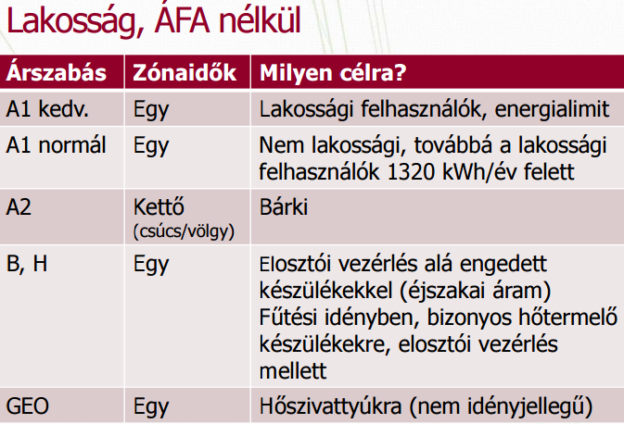
4. § (1) Az egyetemes szolgáltatás keretében értékesített villamos energia elszámolására vonatkozóan az egyetemes szolgáltatónak teljes ellátás alapú szerződés keretében a következő árszabásokra kell ajánlatot tennie a felhasználók részére:
- általános, egy zónaidős (a továbbiakban: „A1”),
  - A1 kedv.1320 kWh kedvezményes áron egy évben (110kWh/hó)
  - A1norm.maradék normál áron
- általános, két zónaidős (nappali áram, éjszakai áram) (a továbbiakban: „A2”),
- közintézményi, két zónaidős (a továbbiakban: „A3”),
- időszakos (a továbbiakban: „B”),
  - A „B” árszabás szerint számolható el - közvilágítási célra vételező felhasználó kivételével - a felhasználó által meghatározott bármely, szakaszosan is biztonságosan üzemeltethető, külön mért - az elosztó vezérlőberendezésével vezérelt felhasználói áramkörre állandó jelleggel, megfelelő segédeszköz hiányában állagsérelem nélkül nem leválasztható módon, nem dugaszolhatóan csatlakoztatott - felhasználói berendezés fogyasztása. Magyarul fix fogyasztó.
  - napi minimum 8 h mennie kell.4-5 h ebből völgyi időszakban. Félórát minimum mennie kell.
- idényjellegű, egy zónaidős (a továbbiakban: „H”)
  - pl. télen hőszivattyú

A: alap (1p)
 A1: egy zónaidős (0,5), lakossági (0,5), kedvezményes és normál 1320 alatt (1+1p)
 A2: két zónaidős (0,5), lakossági (0,5)
 A3: két zónaidős (0,5), közintézmény (0,5)
B: időszakos (1p)
 elosztó (1p) vezérli bizonyos korlátok között (1p)
 szolgáltató több B árszabást is adhat (1p)

5.11. Ismertesse az árszabályozás célját és feltételeit!
A monopol jellegű tevékenységek szabályozása és a versenyt támogató szabályozás (ami nem más, mint korlátok melletti optimalizálás) amely során a szabályozónak a következő célt kell teljesítenie:
A társadalmi jólét növelése érdekében a szabályozás eszközeivel lehetőleg el kell érni, hogy a piac imitálja a versenypiaci eredményt, illetve a szereplőket olyan viselkedésre kell késztetnie (a fogyasztók irányában és a szereplők egymás közötti viszonyában), mint ahogy „tökéletes verseny” esetén viselkednének.
Feltételei:
- A szabályozott vállalatok piacon maradásának feltétele, hogy az iparág számára folyamatosan rendelkezésre álljon a működéshez és fejlesztéshez szükséges tőke.
- Egy szabályozott iparágba akkor történik magánbefektetés, ha a tőke tulajdonosai hozzájutnak ahhoz a profithoz, amit más, hasonló kockázatú iparágban illetve tevékenység folytatása esetén megkapnának. Ellenkező esetben a szabályozott iparágba nem áramlik tőke, életképtelenné válik, leromlik a minőség és gyakorlatilag felszámolódik a tevékenység.
- A magas fix költséggel dolgozó, hosszú élettartamú, nagy értékű tárgyi eszközökkel dolgozó iparágak esetén az eszközökbe történt beruházás lényegében „elsüllyedt költség”, így azt visszanyerni is csak rendeltetésszerű használat esetén, a tervezett élettartam alatt lehetséges.
- Ha a kormányzat az árak alakulásába bele akar szólni a monopolhelyzet vagy bármi más ok miatt, akkor a beavatkozás mellett is lehetővé kell tennie, hogy a befektetők megkapják a normális piaci feltételek között elvárható profitot.

5.12. Röviden ismertesse az árszabályozással kapcsolatos követelményeket!
- Az árnak tükröznie kell a szolgáltatás költségeit, amelyeken a szolgáltatáshoz okságilag kapcsolható valamennyi költséget kell érteni. Az ár tartósan nem szakadhat el a költségektől.
– Elvi értelemben a közgazdaságilag hatékony árazás a határköltség alapú árazás lenne, de ennek az alkalmazása a csökkenő átlagköltség esetén – ami általában az energiaszektort is jellemzi – nem fedezi a kapacitások tartós működtetéséhez szükséges összköltséget.
- Az árak ösztönözzenek az energiahatékonyság fokozására, azaz úgy kerüljenek kialakításra, hogy a felhasználók fizessék meg a teljes költséget, s ne legyenek ösztönözve a nem hatékony fogyasztásra.
- Az ár lehetőleg legyen egyszerű, hogy a fogyasztók könnyen kezelhessék és kalkulálhassák a fizetendő díjakat.
- Az ár lehetőleg vegye figyelembe a keresleti viszonyokat (pl. zónaidők alkalmazása) 23 A szabályozott árakkal szemben támasztható követelmények (2)
- A tarifarendszer egyes elemei az árban is a mögöttük lévő költségek felmerülésének jellege szerint legyenek megállapítva.
– A fix költségek (pl. hálózat kiépítése és fenntartása) fedezését szolgáló elem lehetőleg volumen független legyen, a változó költségeket fedező elem pedig a volumen függvényében alakuljon.
- Technikai szempontok:
– a villamos energia (nagy mennyiségben) nem tárolható (kivétel a szivattyús energiatározó)
– kereslete napszakonként és időszakonként igen erősen ingadozik;
– a termelés rendszere technológiailag nem homogén (a tüzelőanyag nem azonos), amire a rendszer biztonságos működése szempontjából is szükség van;
– az előállításra felhasznált inputok közül a tüzelőanyagok ára erősen ingadozhat;
– (az externális költségek internalizálása miatt) a környezetvédelmi költségeknek is be kell épülniük az árba;
7. A szabályozónak egy vertikum árszabályozását kell megoldani, ahol a megelőző szinten elfogadott szabályozott árak átmenő költségként veendők figyelembe a vertikum következő szintjén.
8. Szociális szempontok és politikai preferenciák is szerepet játszanak az árrendszer és az egyedi árak kialakításában:
- Ezek a szempontok rendszerint ellentmondanak az 1-7. pontokban felsorolt szempontoknak és nehezen köthetők pontos mérőszámokhoz
- A szociális szempontok nem hanyagolhatók el:
  - Amennyiben a fogyasztási tételekre költött átlagos kiadásokat vizsgáljuk az ekvivalens háztartási jövedelem szerint, akkor azt találjuk, hogy Magyarországon a legalsó és legfelső ötödbe tartozó háztartások költési volumene között a legkisebb különbség a fűtésre illetve a fűtés nélküli áram- és gázfogyasztásra költött összeg tekintetében található. A háztartások legkevésbé az energiaköltségeken képesek takarékoskodni. (pl. TÁRKI: Köz, Teher, Elosztás 2008)
  - Növekvő mértékű energiaszegénység Magyarországon
  - EU szintű probléma kezd kibontakozni

5.13. Milyen feladatok és szempontok merülnek fel az induló árak meghatározása során!
1. Az engedélyezett árbevételnek fedeznie kell a tevékenység fenntartásához szükséges költségeket, beleértve a tőkeköltséget is. Az indokolt költségek mértékének meghatározása, költség felülvizsgálatot az alábbi elvek szerint kell elvégezni:
- feleljen meg a legkisebb költség elvének,
- járuljon hozzá, hogy az engedélyesek által a legutolsó költség-felülvizsgálat óta elért hatékonyság-javulás megosztásra kerüljön a rendszerhasználókkal,
- közvetítse a hosszú távú fejlesztési célokat, de ne tartalmazzon előfinanszírozást,
- ösztönözzön a szolgáltatás színvonalának javítására,
- támogassa egy robosztus és diszkrimináció-mentes tarifarendszer kialakítását.
2. Az értékcsökkenés meghatározása
- A szabályozási célú költségszámításnak a jelenlegi leghatékonyabb megoldás költségeinek figyelembevételével kellene történnie.
- A szabályozás céljából az eszközök újraértékelésére szükséges, és erre támaszkodva az amortizáció és a tőkeköltség meghatározása.

5.14. Ismertesse a megtérülési ráta alapú szabályozás lényegét és a felmerülő problémákat!
Az 1960-as évek közepétől kezdődött (USA) a megtérülési ráta (rate of return) szerinti szabályozás. Magyarországon is ez a szabályozás lett bevezetve 1995 után.:
- A szabályozó által előírt megtérülési ráta a termelésben lekötött teljes tőkeállomány megtérülésének felső korlátjaként szolgált.
- Pl. A ROA mutató a cég összes eszközének nagyságát veti össze az eszközökkel elért jövedelemmel. (Adott negyedévvel záródó 12 hó kumulált adózott eredménye, egyszeri és rendkívüli tételekkel korrigálva, osztva az időszak átlagos eszközállományával.)
- A szabályozás célja annak a biztosítása, hogy a befektetett tőke megtérülése ne legyen magasabb annál, mint ami megfelel az adott országban és az adott időszakban létező általános pénzügyi helyzet alapján kialakított normális várakozásoknak, azaz ne realizálhasson monopoljáradékot a szabályozott társaság.
• A szabályozás hátránya:
- A profitot (a ráta számlálóját) és a tőkeállományt (a ráta nevezőjét) egyaránt számviteli – és nem közgazdasági – fogalmak segítségével fejezi ki. A számviteli fogalmak használata széles körű lehetőségeket kínál mind a számláló, mind a nevező manipulálására.
- A nevező a tőkeállományt tartalmazta, a tőkeinput nagysága pedig meghatározatlan maradt (a vállalatok finanszírozása befolyásolta a megtérülési rátát).
- Nem ösztönöz a költségek minimalizálására
- Nehezen kezelhető a szolgáltatási árak egyedi szabályozása (rendszeres politikai elvárás)

5.15. . Ismertesse a költség plusz szabályozás lényegét és a felmerülő problémákat!!
A megtérülési rátának mind a számlálója, mind a nevezője manipulálható. A számláló manipulálása költség plusz szabályozást valósít meg.
A jelenség lényege:
- A tőkemegtérülésként figyelembe veendő profit nagyságát lefelé lehet torzítani a költségek felfelé torzítása révén.
- Ekkor a profit egy részét a költségek közé rejtik, pontosabban a hatékony, költségminimalizáló termeléshez nem szükséges munkabérekre, anyagokra, energiára stb. fizetik ki.
A jelenség elkerülése érdekében a szabályozó kénytelen volt részleteiben is vizsgálni az általa szabályozott szolgáltató költségeit és ennek következtében egész gazdálkodását.
A szabályozás megvalósítása
- Rendkívül költséges és kevésbé hatékony, mert a szabályozott és a szabályozó között nagyon komoly információs aszimmetria áll fenn
- Önmagában nem garantálja a szolgáltatás megfelelő minőségét. Pl. Magyarországon az áramszolgáltatók privatizációja után a 1997 – 2000 közötti időszakban az üzemzavari mutatók folyamatosan romlottak, mely romlást nem magyarázott az extrém módon rossz időjárás.

5.16. Ismertesse a profitmegosztás alapú szabályozás lényegét!
- A vállalat számára engedélyezett normál profiton felüli rész bizonyos mértékét vissza kell juttatni a fogyasztókhoz.
- A vállalat kereshet tehát többet, s ezáltal ösztönözve van költségei csökkentésére, de a teljesítményjavulás egy részét meg kell osztania a fogyasztókkal, amire árcsökkentés, jóváírás formájában vagy valami más módon kerülhet sor.
- Ösztönzési szempontból a profitmegosztás az adóztatáshoz hasonló. A megosztási „adókulcs” egy bizonyos értéke fölött inkább a teljesítmény visszatartásra lehet számítani, hiszen az elvonás mértéke miatt az eredmény már nem éri meg a ráfordítást. A kulcskérdés tehát a megosztási arány (megosztási kulcs) mértékének helyes megválasztása.
- A vállalat részéről a költségcsökkentésnek határt szab a közgazdasági irodalomban „racsni” hatásnak (ratchet effect) nevezett jelenség. A vállalat ugyanis tisztában van vele, hogy ha valamilyen költségcsökkentést elért, akkor a szabályozó a továbbiakban ezt már adottnak veszi, s ezt az új költségszintet tekinti bázisnak (a „racsni” nem foroghat visszafelé).

5.17. Ismertesse az ársapka szabályozás alapelveit!
- Az ársapka ma a világon messze a legelterjedtebb szabályozási mód
- A szabályozás a meghatározott időközönkénti áremelés mértékét maximálja, tehát gyakorlatilag egy indexálási formula. Az indexálás általános képlete (az áremelkedés mértékének maximuma, %):
Pmax = Pinf – X , ahol
Pmax = az áremelés átlagos mértékének felső határa (ártényező - %),
Pinf = az infláció mértékének üteme (inflációs tényező - % ),
X = hatékonyságjavulási tényező (%).
- Az energiaszolgáltatás/ellátás területén az ársapka ex-ante jellegű, azaz a rendeletek szerint az árváltozás a jövőben várható ártényezőnek megfelelő mértékű lehet. Az inflációs tényező az MNB előretekintő éves fogyasztói árindexe, az X tényező pedig alku kérdése, de értéke pl. a villamos energia esetén 0,6 és 0,7% között változik.
– Ha pl. az MNB előrejelzése 5%-os inflációs ráta és az X értéke 0,7, akkor az átlagos áremelés mértéke maximum 4,3%-os lehet.
Ársapka (1p), példa (1p): induló ár költségfelülvizsgálattal (2p), évenként indexálás (1p), 4 évente (1p)

5.18 Röviden mutassa be a Magyarországon alkalmazott árszabályozási elveket, s adjon példát az egyes elvek szerint szabályozott tételekre!
HIÁNYOS
Módszertani jellemzők:
- Alapvetően ösztönző szabályozás (ársapka – inflációs indexálás) vonatkozik a költségek nagy
- részére. A költségek az alábbiak szerint csoportosíthatóak:
  - Eszköz- és költség-felülvizsgálat során meghatározott eszközérték Értékcsökkenése (I.) és Tőkeköltsége (II.)
  - Működési költségek (III.)
  - Hálózati veszteség (IV.)
  - Egyéb költségek (V.)
- Induló árak: részletes eszköz- és költség-felülvizsgálat alapján (de egy sor feltételezéssel)
- Évenkénti árkarbantartás árképletekkel (átfogó, részletes vizsgálat nélkül) >> ársapka
- Beruházások cikluson belüli elismerésének lehetősége
- Tőzsdei áralakulást figyelembe vevő indexálás a hálózati veszteségre
- Egyedi elszámolás az átviteli rendszerirányítás és a rendszerszintű szolgáltatások egyes tételeire
• A főbb elveket a villamosenergia-elosztás és -átvitel, a rendszerirányítás és a rendszerszintű szolgáltatások hatósági díjainak középtávú szabályozásáról szóló miniszteri rendelet tartalmazza.
- A szabályozás a közeljövőben megváltozik. A Hivatal elnöki rendeletben és határozatokban fog szabályozni.
- Rendszerhasználati díjakat
- A Hivatal az általa előkészített rendszerhasználati díjakat (és alkalmazásuk feltételeit) nyilvánosságra hozza és kezdeményezi a miniszternél rendeleti kihirdetésüket.
• Egyetemes szolgáltatás ára (nem részletezzük)
- Az árak kialakítása átláthatóan, a nyilvánosság által követhető módon, az érintettek bevonásával történik.
- –Az egyetemes szolgáltatás árát, az áralkalmazási feltételeket, valamint az árszabályozás kereteit a Hivatal javaslata alapján a miniszter rendeletben állapítja meg
. • Csatlakozási díj (nem részletezzük)
- A csatlakozási díjat és alkalmazásának feltételeit a Hivatal dolgozza ki, és kezdeményezi a miniszternél rendeleti kihirdetését.
- –A díjbevételt a hálózati csatlakozáshoz szükséges beruházásokra kell fordítani.
Ársapka (1p), példa (1p): induló ár költségfelülvizsgálattal (2p), évenként indexálás (1p), 4 évente (1p)
Évenkénti tételes (1p), példa (1p): Y-1 évvel ezelőtti korrekció (1p), Y+1 terv (1p)

5.19. Milyen módon számítják a veszteség (illetve elosztó hálózati maradék) elismert költségét?
Speciális árazás.
Előrejelzik 1 évvel?, hogy mennyi veszteség várható: X GWh.
Tőzsdei árból képzenek egy elismert árat.pl. 16 Ft/kWh
Tényleges ár adódik 17Ft/kWh-nak.
A különbséget a MEKH megtéríti egy részben.

5.20. Milyen további eljárásokat igényel az árszabályozás során az a tény, hogy Magyarországon 6 elosztó költségei eltérnek, ugyanakkor az árakat országosan egységes módon kell meghatározni?
Elosztói kiegyenlítés

HIÁNYOS

5.21. Milyen módon veszik figyelembe az árszabályozási ciklus alatt elvégzett beruházásokat?
Tőkeköltség: ΔTpl. = 600millióFt Ennek van egy hozamtényezője. pl. 7,8%.-> 0,078*ΔT=46,7millióFt (Ennyibe kerül évente, hogy valaki ide fektette be a pénzét nem máshova)
Értékcsökkenés: Meg van határozva az átlagos élettartam pl. 35 év. Ennyi idő alatt veszti el teljesen a értékét. Azaz évente $\frac{ΔT}{35 év}$=17,1 milliót veszít értékéből. Ezt kell megtéríteni!
Fontos: Ezeket az értékeket, már nem kell indexálni!

5.22. Milyen átviteli rendszerhasználati díjtételek vannak, s azok mit fedeznek?

HIÁNYOS
TSO –hoz tartozó díjak:
    - az átviteli-rendszerirányítási díj,
    - a rendszerszintű szolgáltatások díja
    - a közvilágítási elosztási díj
Ft/kWh mértékegységben megállapított díj.

5.23. Milyen elosztó hálózati rendszerhasználati díjtételek vannak, s azok mit fedeznek?

HIÁNYOS

Elosztói engedélyes: DSO
a) elosztói alapdíj Ft/csatlakozási pont/év,
b) elosztói teljesítménydíj Ft/kW/év,
c) elosztói forgalmi díj Ft/kWh,
d) elosztói meddő energia díj Ft/kVArh,
e) elosztói veszteség díj Ft/kWh,
f) elosztói menetrend kiegyensúlyozási díj Ft/kWh

5.24. Hogyan kell alkalmazni a teljesítmény díjat? Mi alapján kell fizetni, miért jár „büntetés”?
Idősoros fogyasztó esetén le kell kötni bizonyos teljesítményt. Ennek van egy éves díja Ft/kW, havonta kell fizetni 1/12-ét.
𝑝𝑛𝑜𝑟𝑚 =10 698/12 = 702 𝐹𝑡/𝑘𝑊
Ha túllépi a lekötött teljesítményt, akkor büntetést kell fizetni amennyivel túllépte. A büntetés az éves díj ¼-e.
Ezekből meghatározható az ideális lekötött mennyiség.

5.25. Hogyan kell alkalmazni a meddőenergia-díjat? Mi alapján kell fizetni, miért jár „büntetés”?
Kapacitív meddő energiából nincs díjmentes sáv, mindenképpen ki kell fizetni!
pl.
𝐾𝑄 ,𝑘𝑎𝑝 = (1 ℎ ∙ 19 𝑘𝑣𝑎𝑟ℎ) ∙ 4,61 𝐹𝑡/𝑘𝑣𝑎𝑟ℎ = 87,6 𝐹𝑡
Induktív meddő energia a felvett hatásos energia 25%-os arányának megfelelő induktív energia díjmentes afelett fizetni kell!
pl.
𝐾𝑄,𝑖𝑛𝑑 = (496,5 − 0,25 ∙ 758) 𝑘𝑣𝑎𝑟ℎ ∙ 4,61 𝐹𝑡/𝑘𝑣𝑎𝑟ℎ= 307 𝑘𝑣𝑎𝑟ℎ ∙ 4,61 𝐹𝑡/𝑘𝑣𝑎𝑟ℎ = 1415,3 𝐹𝑡

6. témakör: Villamosenergia-kereskedelem

6.1. Jelleg és „helyszín” alapján különböztesse meg, definiálja a villamosenergia-kereskedelem típusait!
A villamos energia kereskedelem típusai:
• Jellege alapján:
  - nagykereskedelem: kereskedő-kereskedő v. kereskedő-erőmű között
  - kiskereskedelem: felhasználói értékesítés
  - rendszerszintű szolgáltatások: rendszerirányító-erőmű v. rendszerirányító- kereskedő között
• „Helyszín” alapján:
  - bilaterális, OTC (over-the-counter): olcsóbb, de a partnerkockázat megmarad
  - tőzsdei (szervezett piaci engedélyesen keresztül): drágább, de cserébe nincspartnerkockázat

6.2. Foglalja össze az OTC és a tőzsdei kereskedés különbségeit, előnyeit, illetve hátrányait!
OTC olcsó, de partnerkockázat (4), ellentétben a HUPX-szel
dark, clean dark: villany -- szén és szén-CO2 (2p)
hatásfok figyelembevételével (2p)
spark, clean spark: villany -- gáz és gáz-CO2 (2p)

6.3. Definiálja a dark, clean dark és a spark, clean spark spread fogalmakat!
A gáz- és széntüzelésű erőművi termelés piaci megtérülését két árkülönbözettel vizsgálhatjuk: a gázerőművek esetében a clean spark spread-del, a szénerőművek esetében pedig a clean dark spread-del. Mindkét mutató a tőzsdei villamosenergia-árak és az erőművi termelési költségek különbözetét mutatja meg, ahol a termelés költségeit az egy MWh villamosenergia előállításához szükséges gáz (spark spread), il letve szén (dark spread) költsége, továbbá az ugyanennyi villamosenergia előállításával járó CO2 -kibocsátást fedező szennyezési jog költsége adja meg.

OTC olcsó, de partnerkockázat (4), ellentétben a HUPX-szel
dark, clean dark: villany -- szén és szén-CO2 (2p)
hatásfok figyelembevételével (2p)
spark, clean spark: villany -- gáz és gáz-CO2 (2p)

6.4. Mit jelent a partnerkockázat, milyen módon kezelhető?
A legalapvetőbb kockázatok:
• partnerkockázat:
  - elállás
  - nem teljesítés
  - nem fizetés
• kezelése:
  - szerződéses „garanciákkal”
  - az újra-értékesítés eredményének (marked-to-market) továbbterhelésével
  - tőzsdén keresztüli üzletkötéssel
Partner kockázat (1p): partner eláll, nem teljesít, nem fizet (1,5 pont)

6.5. Mit jelent a piaci kockázat, milyen módon kezelhető?
• piaci kockázat:
  - áremelkedés (ún. „rövid” pozíció esetén, azaz ha az eladott mennyiség >vásárolt mennyiség ill. felhasználó)
  - árcsökkenés (ún. „hosszú” pozíció esetén ill. erőmű)
• kezelése:
  - VaR (Value at Risk) segítségével a nyitott pozíció csökkentésével
  - VaR: egy adott pozíció, adott időn belül, adott valószínűséggel legfeljebb mekkora értéket veszíthet el. Például: 1% a valószínűsége annak, hogy a pozíciónk értéke legfeljebb 20 millió forinttal csökken egy napon belül.
  - VaR limit túllépése esetén szigorú előírások lépnek életbe
Piaci kockázat (1p): áremelkedés és árcsökkenés (1,5 pont)

6.6. Mit jelent a szabályozási kockázat, milyen módon kezelhető?
• szabályozási kockázat:
  - „nem megfelelő” (túl későn, egyeztetés nélkül, hatástanulmányok nélkültörténő) jogszabályalkotás
• kezelése:
  - szerződéses kitételekkel, amennyiben a partnerünk azt elfogadja
  - szakmai érdekérvényesítő szervezeten keresztül a regulátor / politikai döntéshozók irányába
Szabályozói kockázat (1p): „nem megfelelő” (egyeztetés nélkül, hatástanulmány nélkül, túl későn)
jogszabályalkotás

6.7. Mit jelent a devizaárfolyam kockázat, milyen módon kezelhető?
devizaárfolyam kockázat:
  - eltérő deviza arányok beszerzési (EUR túlsúly) és értékesítési (HUF túlsúly) oldalon
• kezelése:
  - devizapiaci határidős és/vagy opciós termékekkel
  - szerződéses kitételekkel (pl. MNB árfolyamhoz indexálás)
  - a beszerzési és értékesítési oldal súlyainak közelítésével (pl. erőműi vásárlás HUF-ban; felhasználói értékesítés EUR-ban)
Deviza kockázat (1p): eltérő beszerzési és értékesítési deviza (1,5 pont)

6.8. A hazai kereskedelemben milyen speciális kockázat merül fel, s miként kezelik azt? Miért nem jelent teljes kockázatmentességet a szerződéses áthárítás?
• egy speciális szabályozási kockázat, a KÁT-tal kapcsolatos kockázat:
  - szociálpolitikának alárendelt jogszabály-módosítások (lásd következő két ábra)
• kezelése:
  - szerződéses kitételekkel, amennyiben a partnerünk azt elfogadja
  - de NEM semlegesíthető teljesen
KÁT rendszer: az átveendő villamos energiaért fizetendő összeg (2 pont)
A kockázat kettős:
- előre nem ismert az átvételi ár (1 pont)
- előre nem ismert az átveendő mennyiség (1 pont)
A szerződéses áthárítással átfutó tételként jelenik meg a kereskedőnél, mivel az árkockázatot a
fogyasztóra hárítja (1 pont). Másik variáció, mindkét kockázat beépítése a fogyasztói árba, de ez
nem jellemző (1 pont). Azonban az első esetén a mennyiségi kockázat miatt előfordulhat, hogy a
tervezetthez képest más mennyiséget kell átvenni, ezért hosszú/rövid pozícióját kell zárnia a
kereskedelemben. (2 pont)

6.9. Milyen paraméterek befolyásolják egy adott fogyasztónak kiajánlott árat?
FOGYASZTÓI ÉRTÉKESÍTÉS
• Főbb döntési paraméterek:
  - Időszak (évnél rövidebb / éves / több éves)
  - Fix ár vagy indexált (ha index, akkor mi a mögöttes termék)
  - Egy tarifa v. több
  - Devizanem (HUF v. EUR)
  - KÁT-ot tartalmazza v. sem
  - Fizetési határidő
  - egyéb…

6.10. Mutasson be 3 fogyasztói beszerzési stratégiát egy adott T görbére vonatkozóan?
- Az ügyfél egy időpontban rögzíti a teljes felhasználási időszak árát.
- Az ügyfél 4 különböző időpontban vásárol. Az ár minden esetben az éves termék árához van rögzítve
- Az ügyfél 4 különböző időpontban vásárol az egyes negyedévekre. Az ár minden esetben az adott negyedéves termék árához van rögzítve.
- Az ügyfél több különböző időpontban vásárol , min. havi, max. éves időszakra. Egy időszakot legfeljebb 4 lépéssel fedhet le. Az ár minden esetben az adott termék piaci árától függ.
  - Előző kettő keveréke(ügyfél oldalon van az árkockázat, kereskedőké a görbe követés kockázata)
- Portfolió menedzsment: az ügyfél sztenderd termékekkel fedi le a várható fogyasztását. Órás alapú beszerzés is megengedett.

6.11. A fogyasztók egyre „okosabbak” a piaci beszerzés tekintetében. Adjon példákat arra, hogy ez miben jelenik meg?
  - Menetrend-adás teljesen eltűnt
  - Védelem, különböző piaci események ellen (pl. áremelkedés, hőmérséklet stb.)
  - Több országban történő beszerzés
  - Energia-beszerzés mennyiségének és időzítésének összehangolása a végtermék értékesítésével
  - Több tarifa bevezetése (fogyasztási jelleg megváltoztatása)
  - Energiaár output-termék árához indexálása
  - Megújuló forrásból származó energia

7. témakör: Termelési támogatási rendszerek

7.6. Mutassa be a zöldbizonyítványon alapuló támogatás, mint speciális mennyiségi szabályozás jellemzőit!
Forgalmazható zöld bizonyítványok,
renewable portfolio standards, green certificates
• Mennyiségi szabályozás
• Előírás az eredetigazolások megvásárlására
• Független piacon kereskedett bizonyítványok
• Kockázatos áralakulás

HIÁNYOS
Mennyiségi szabályozás speciális esete (1), a kereskedőnek adott mennyiségű megújuló energiát kell a portfóliójában eladni (1), de ezt zöld bizonyítvánnyal is igazolni lehet (2).
Ábra (2)
FZB és Energia piac szétválik (2): a termelő külön kap a megtermelt energiáért és külön a zöld
bizonyítványért (2)

7.7.Mutassa be az árgarantált kötelező átvételen alapuló termelési támogatást!
Magyarországi KÁT rendszer
• Speciális mérlegkör
• KÁT-ra jogosultak a MAVIR-nak adnak el, mely tovább értékesíti
• Megújuló termelés + hulladékégetés
(2011 júliusától a kapcsoltan termelők kikerültek a KÁT rendszerből
külön kapcsolt mérlegkör + hőoldali támogatás)
• Nem jár automatikusan!
• Engedélyeztetési eljárás (pl. 330 MW szélre van engedély jelenleg)
• Korlátozott időre és energiamennyiségre vonatkozik
• Költségeit a nagyfogyasztók viselik
• Menetrendek kötelező része a KÁT-os termelés átvétele
• Átlagár: kb. 35 Ft/kWh (MEKH adatok)
• 2013. január 1-től az egyetemes szolgáltatók mentesültek!
KÁT keresleti oldal
• A MAVIR üzemelteti a KÁT mérlegkört
• Értékesítés kettő irányba
• A zsinór menetrendet allokálják (mint 2014 előtt)
• A zsinór feletti, változó mennyiséget a HUPX-en értékesítik
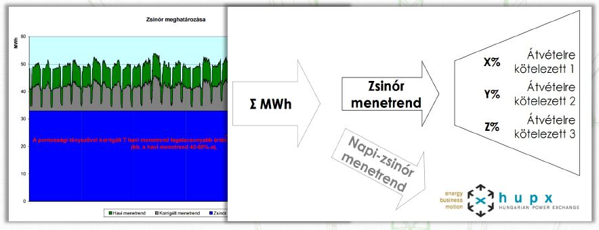
KÁT változása 2016-tól
• KÁT átalakítása: 2016 január 1-től (EU direktíva alapján)
Guidelines on State aid for environmental protection and energy 2014-2020
• Fix ár helyett: piaci ár + prémium
• Mindenkire azonos kiegyenlítési piaci feltételek
• Ha van likvid intra-day piac
• Negatív piaci árak esetén ne legyen ösztönzés a termelésre
• 2017-től tendereztetés a fő szabály szerint
• Magyarországon 2016-tól új KÁT szabályzat!

7.8.Foglalja össze a megújuló energián alapuló támogatás legfontosabb eszközeit! Milyen nehézségeket tapasztalunk a termelés támogatási módszerek kialakításánál, működtetésénél?

HIÁNYOS

7.9. Ismertesse a hazai támogatási rendszer történetét, különös tekintettel az elmúlt években lezajlott átalakulásokra!
HIÁNYOS
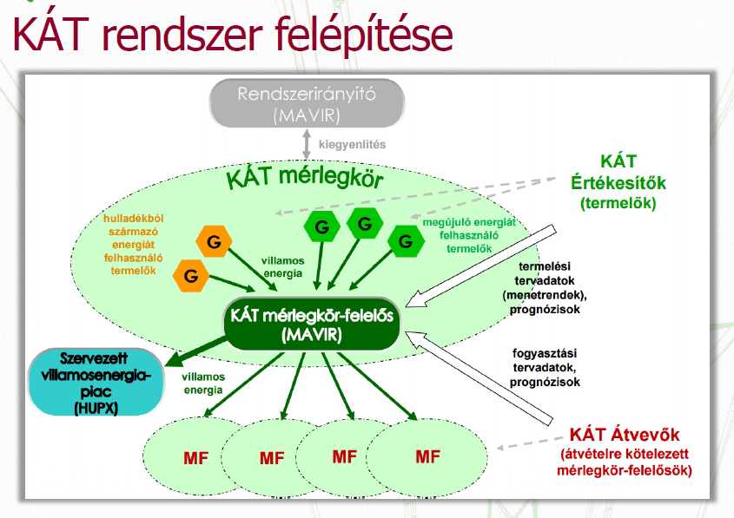

8. témakör: Minőségszabályozás

8.7. Ismertesse a minőségszabályozás fogalmát a villamosenergia-piacokon. Miért van szükség a piacnyitás után a minőségszabályozásra, s mi az összefüggése az árszabályozással? Melyek a minőségszabályozás alapvető jellegzetességei és a vizsgált jellemzők típusai?
A minőségszabályozás célja a megfelelő villamosenergia-szolgáltatás biztosítása. A szolgáltatás legyen megbízható, minőségi. Korábban integrált volt a szolgáltató, elsődleges cél az erőművek költséghatékonyságának optimalizálása., a fogyasztók szempontjai esetlegesek voltak, ennek hatására nőtt az egyre nagyobb gépegységek beruházása. A piacnyitás után a monopóliummal rendelkező átviteli és elosztó hálózat figyelésének hatására fogyasztóközpontúvá vált a szolgálgatás. Probléma vele hogy a gazdasági költséghatékonyságra nem ösztönöz, a szolgáltatás színvonala az engedélyesek érdeke szerint alakul. A költségek csökkennek, a színvonal romlik. Az árszabályozási módok csökkentik a minőség szintjét, kizárólagos cél a a profit növelése-> ezért van szükség a minőségszabályozásra.

A minőségszabályozás jellegzetességei:
- ellenőrizhető (mind az engedélyes mind a szabályozói részről)
- Mérhető
- Reális követelmények
- A minőségi követelményeket időnként felül kell vizsgálni.
- a felhasználói követelményekre kell fókuszálni (a fogyasztók fontosak, öszönzések a regulált árakon keresztül, de nem direkt beavatkozások)

A vizsgált jellemzők típusai:
- A villamos energia MŰSZAKI minősége (folyamatos, megbízható ellátás, feszültségminőség műszaki jellemzők)
- A villamos energia KERESKEDELMI minősége (garantált szolgáltatások, fogyasztói elégedettség, műszaki szolgáltatás, számlázás, fogy, mérés….)

8.8. Ismertesse a hazai minőségi energiaellátás ösztönzésére kialakított rendszer kereteit (melyek a szabályozott műszaki és nem műszaki jellemzők, s hogyan illeszkedik az elosztói árszabályozásba, ill. kötbérezési rendszerbe a szolgáltatásminőség ösztönzése)!
A vizsgált jellemzők típusai:
- A villamos energia MŰSZAKI minősége (folyamatos, megbízható ellátás, feszültségminőség műszaki jellemzők)
- A villamos energia KERESKEDELMI minősége (garantált szolgáltatások, fogyasztói elégedettség, műszaki szolgáltatás, számlázás, fogy, mérés….)
HIÁNYOS
Minőségi mutató számok megállapítása (2p), éves javulás feltételezése (1p)
Az időjárás miatt három éves gördülő átlag elemzése (1p)
Elosztók/MAVIR adatokra alapozva (1p)
Előírt szint nem teljesítése: két fokozat (1p): 5% és 10% (1p)  tarifacsökkentés/bírság (1p)
Valahol minőségi követelmény, valahol csak elvárt színvonal (2p)

8.9. Ismertesse a folytonos energiaellátás kiértékelt („A”) mutatóit! Pontosan adja meg az ösztönző szabályozásban résztvevő jellemzőket, illetve adjon példákat a csak monitoring jelleggel figyelt mutatókra!
A) Ellátás folyamatossága:
  - A)1 A hosszú idejű villamos energia ellátás megszakadásának átlagos gyakorisága (SAIFI)
    - A hosszú idejű kimaradások évi átlagos száma az összes fogyasztóra vonatkoztatva
    - Tervezett, nem tervezett és összesen
  - A)2 A hosszú idejű ellátás megszakadás átlagos időtartama (SAIDI)
    - Hosszú idejű (3 percnél hosszabb) ellátás kimaradások átlagos időtartama az összes fogyasztóra vonatkoztatva
    - Tervezett, nem tervezett és összesen
  - A)3 Az érintett fogyasztók hosszú idejű ellátás megszakadásának átlagos időtartama
    - A hosszú idejű (3 percnél hosszabb) ellátás kimaradások átlagos időtartama az összes érintett fogyasztókra vonatkoztatva (perc/érintett fogy.szám/év)
    - Tervezett, nem tervezett és összesen
  - A)4 Ellátás helyreállítása, nem tervezett ellátás megszakadás esetén
    - A hálózat üzemének nem tervezett ellátás megszakadás esetén 3 órán, ill. 18 órán belül visszakapcsolt fogyasztók aránya
  - A)5 Ellátás helyreállítása, tervezett ellátás megszakadás esetén:
    - A hálózat üzemének tervezett ellátás megszakadás esetén 6 órán, ill.12 órán belül visszakapcsolt fogyasztók aránya.
  - A)6 A rövid idejű villamos energia ellátás megszakadásának átlagos gyakorisága (MAIFI)
    - A 3 percnél rövidebb (pillanatnyi és átmeneti) szolgáltatás kimaradások átlagos száma az összes fogyasztóra vonatkoztatva
  - A)7 A legrosszabbul ellátott fogyasztók
    - A középfeszültségű és az ezen keresztül ellátott kisfeszültségű érintett fogyasztók száma és aránya az összes fogyasztó arányában
Az ösztönzés alapját a minimális minőségi követelmények adják (A1, A2, B1). Ezeket jellemezni is kell.
Monitoring jelleggel figyelt mutatók:A4,A5,A6,A7. Ezeknek csak a neve elég.

8.10. Ismertesse a hálózati üzembiztonság kiértékelt („B”) mutatóit! Pontosan adja meg az ösztönző szabályozásban résztvevő mutatót, illetve adjon példákat a csak monitoring jelleggel figyelt mutatókra!
B)1 Kiesési mutató
  - A nem tervezett, 3 percnél hosszabb villamos energia ellátás megszakadás miatt nem szolgáltatott villamos energiának a rendelkezésre álló villamos energiára vonatkoztatott hányadosa (ezrelékben)
B)2 Középfeszültségű hálózati üzemzavarok fajlagos száma 100 km-re vonatkoztatva
  - A nem tervezett, 3 percnél hosszabb középfeszültségű kieséseknek a hálózat hosszára vonatkoztatott száma [db/100 km]
  - Szabadvezetékes hálózatra, kábeles hálózatra és összesen
B)3 Középfeszültségű hálózati üzemzavarok fajlagos elhárítási ideje
  - A nem tervezett, hosszú KöF kiesések eseményszámra átlagolt elhárítási ideje
  - Szabadvezetékes hálózatra, kábeles hálózatra és összesen — óra/db
B)4 120 kV-os összeköttetés átlagos rendelkezésre nem állása
  - A 120 kV-os hálózat üzembiztonsági mutatója, amely a 120 kV-os hálózat összeköttetéseinek éves összes rendelkezésre nem állási időtartamát, a összeköttetések számával szorzott évi összes órára vonatkoztatva adja meg
B)5 Tartós szabványtalan feszültség
Ösztönzés az árszabályozáson keresztül
  - Az ösztönzés alapját a minimális minőségi követelmények adják (A1, A2, B1)
  - A minimális minőségi követelmények nem teljesítése estén 5% türelmi sáv van

A nemteljesítés arányában két büntető fokozat van:
  - I. fokozat 5-10% közötti,
  - II. fokozat a 10%-nál rosszabb teljesítés.
A minimális követelmény nemteljesítés következménye
  - Tarifacsökkentés, esetleg (2005, 2010, 2011, 2012)
  - A Hatóság mérlegelésétől függően – bírság (2008-ban)
Az ösztönzés alapját a minimális minőségi követelmények adják (A1, A2, B1). Ezt jellemezni is kell.
Monitoring jelleggel figyelt mutatók:B2,B3,B4. Ezeknek csak a neve elég.

8.11. Mi a kereskedelmi minőség fogalma, és a hazai gyakorlat milyen ösztönzőket, kritériumokat alkalmaz e területen?
Kereskedelmi minőség
A kereskedelmi minőség kiterjed az
  - ellátásra, eladásra,
  - a különböző kapcsolatokra a fogyasztó és az engedélyesek között
  - Európában a CEER alapján a fogyasztók kiszolgálásának minősége = kereskedelmi minőség
Szolgáltatás általános szintjei,
  - Garantált szolgáltatás minőségi szintjei,
  - Egyéb követelmények
Magyarországon a kereskedelmi minőség elnevezése és formái:
  - Ügyfélkapcsolatok,
  - Garantált szolgáltatások
Ösztönzés az árszabályozáson keresztül
  - Az ösztönzés alapját a minimális minőségi követelmények adják (A1, A2, B1)
  - A minimális minőségi követelmények nem teljesítése estén 5% türelmi sáv van

A nemteljesítés arányában két büntető fokozat van:
  - I. fokozat 5-10% közötti,
  - II. fokozat a 10%-nál rosszabb teljesítés.
A minimális követelmény nemteljesítés következménye
  - Tarifacsökkentés, esetleg (2005, 2010, 2011, 2012)
  - A Hatóság mérlegelésétől függően – bírság (2008-ban)
A1, A2 és B1 mutatókhoz tartozó korrekciós tényezők
• b1, b2, b3
• Elismeri a követelményeken túlmutató minőséget!
• A teljes elismert költségtömegre vonatkozik!

8.12. Ismertesse a garantált szolgáltatások rendszerét és működésének alapelveit! Adjon 3 példát a garantált szolgáltatások körébe bevont szolgáltatásokra! Mely felhasználók jogosultak a garantált szolgáltatásokra?
Garantált szolgáltatások:
- Meghatározott szolgáltatások teljesítése meghatározott körben
  - Pénzbeli „fájdalomdíj” vállalása nem teljesítés esetén (ezért nevezik garantált szolgáltatásnak)
  - Új minőségű kapcsolat a szolgáltató és fogyasztó között
Célok:
  - Egyedi fogyasztók védelme
  - Szolgáltatás minimális szintjének megállapítása
  - Legyen pénzügyi kompenzáció nemteljesítés esetén
  - Minden érintett KÖF és kif fogyasztóra vonatkozzon
3 példa:
GSZ 1. A villamosenergia-ellátás egy felhasználási helyen történő kimaradás megszüntetésének megkezdése
  - városban 4, külterületen 12 óra
  - Elosztó
GSZ 2. A villamosenergia-ellátás több felhasználási helyet érintő kimaradásának megszüntetése
  - 12, több vezeték kiesése esetén 18 órán belül
  - Elosztó
GSZ 3. Felhasználói villamosenergia-igény bejelentésre adandó tájékoztatás
  - Elosztó:8 illetve 30 napon belül,
  - Egyetemes szolgáltató: másnap
GSZ 4. Új felhasználási hely bekapcsolása vagy teljesítmény bővítése
  - Szerződés után 8 napon belül
  - Elosztó
GSZ 5. Az egyeztetett időpontok megtartása (4 órán belül)
  - Kiszállási időpontokra
  - Elosztó
GSZ 6. Információadás dokumentált megkeresésre
  - 15 napon, ill. max.30 napon belül más engedélyest is érintő esetben
  - Elosztó, egyetemes szolgáltató és kereskedő
GSZ 7. Értesítés a villamosenergia-ellátás tervezett szüneteltetéséről
  - 200 kVA alatt 15, 200 kVA felett 30 nap
  - Elosztó
GSZ 8. Feszültségpanasz kivizsgálása
  - 15 napon belül tájékoztatás
  - Elosztó
GSZ 9. Feszültség a kisfeszültségű felhasználási hely csatlakozási pontján
  - 10 perces átlagértékének a névleges érték +10/-10 % tartományába kell esnie
  - Elosztó
GSZ 10.Visszatérítés téves számlázás esetén
  - 8 napon belül
  - Elosztó, egyetemes szolgáltató és kereskedő
GSZ 11. A fogyasztásmérő pontosságának kivizsgálása
  - 15 nap
  - Elosztó
GSZ 12. A felhasználó visszakapcsolása
  - (24 órán belül)
  - Elosztó, egyetemes szolgáltató és kereskedő
GSZ 13. Nem jogszerű kikapcsolás
  - (kötbér fizetés)
  - Elosztó és kereskedő
meghatározott szolgáltatásokra (1)
pénzbeli „fájdalomdíj” nem teljesítés esetén (1), automatikus (1)
egyedi fogyasztók védelme (1), minden kif-köfre (1)
engedélyesenként szétbontva (0,5), szélsőséges időjárásra tekintettel (0,5)
MO-n 13 (1)
Három példa (3)

9. témakör: Észak-amerikai villamosenergia-piacok

9.1. Hasonlítsa össze az észak-amerikai (ún. standard) villamosenergia-piacot és az európai (hazai) piac alapvető felépítését!
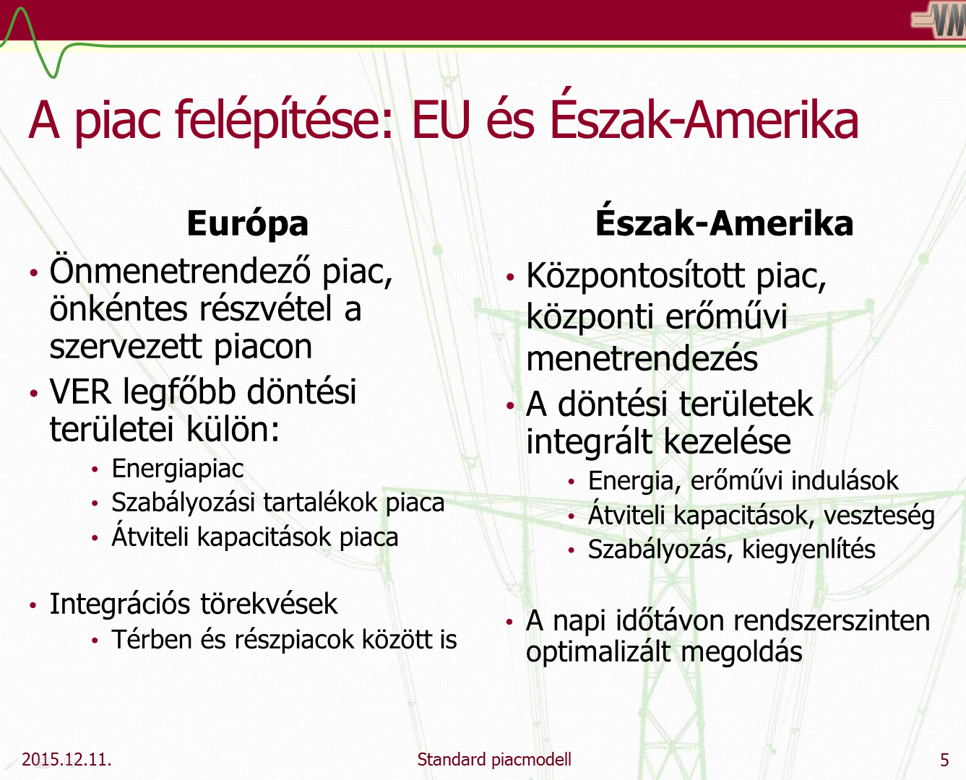

9.2. Adja meg a standard piacmodell három olyan elemét, mely alapjaiban eltér a hazai gyakorlattól! Néhány mondatban röviden mutassa be e megoldásokat!
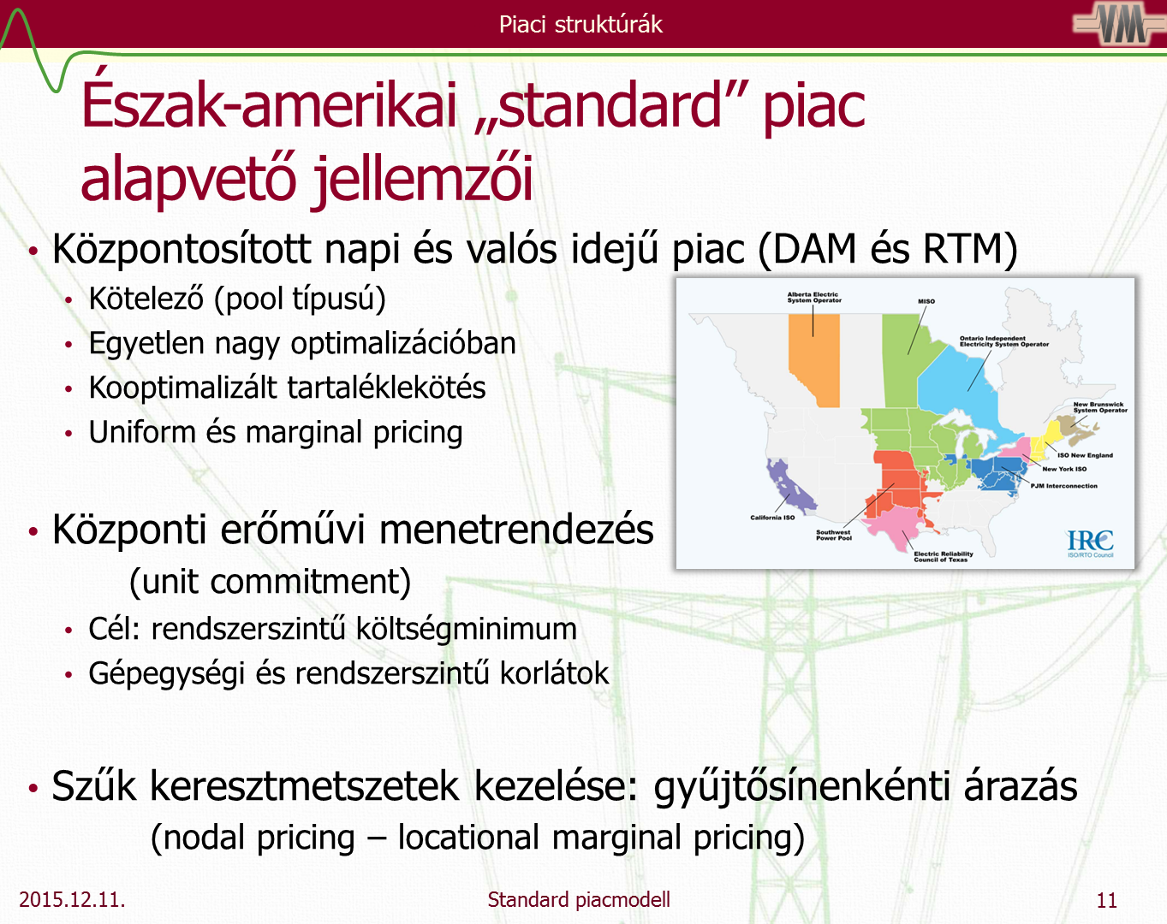
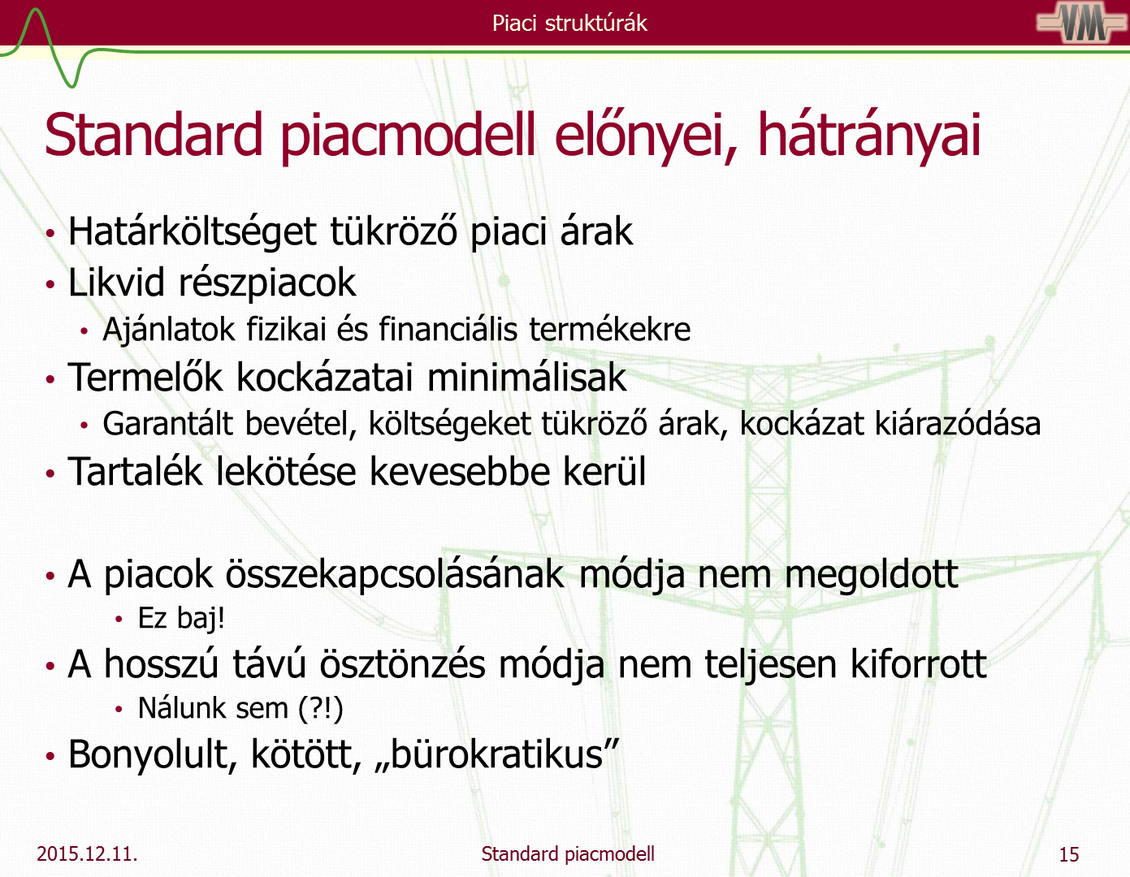

9.3. Mutassa be a határidős villamosenergia-kereskedés jellemzőit, hasonlítsa össze a pénzügyi és a fizikai teljesítésű termékeket. Vázolja a szereplők közötti pénz és árumozgásokat egyhetes 5 MW base load termék esetére, mind a fizikai mind pedig a pénzügy teljesítésre vonatkozóan.

HIÁNYOS

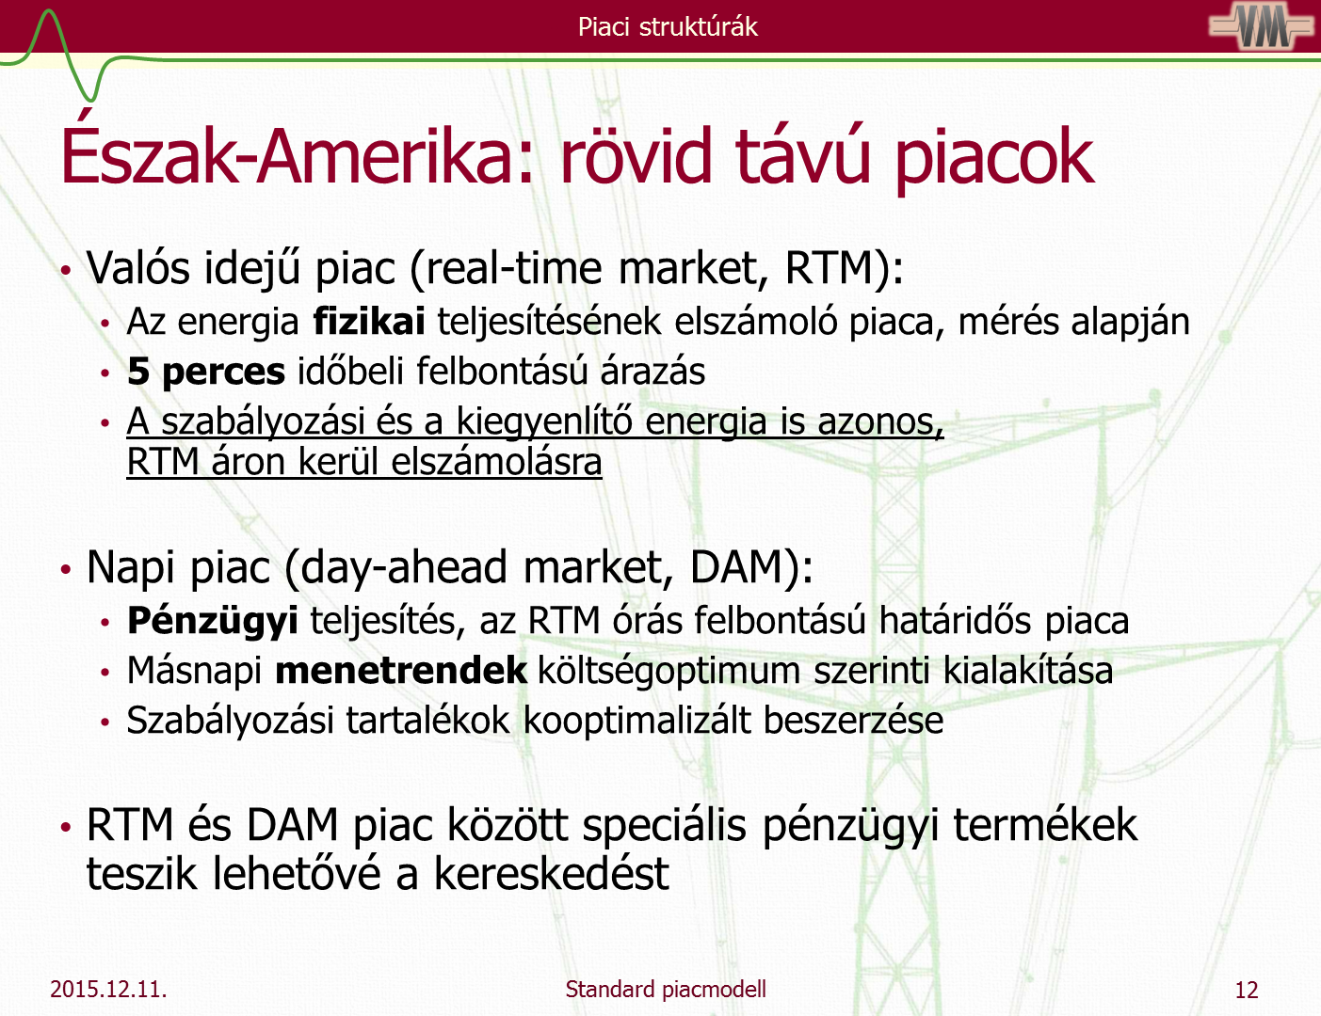
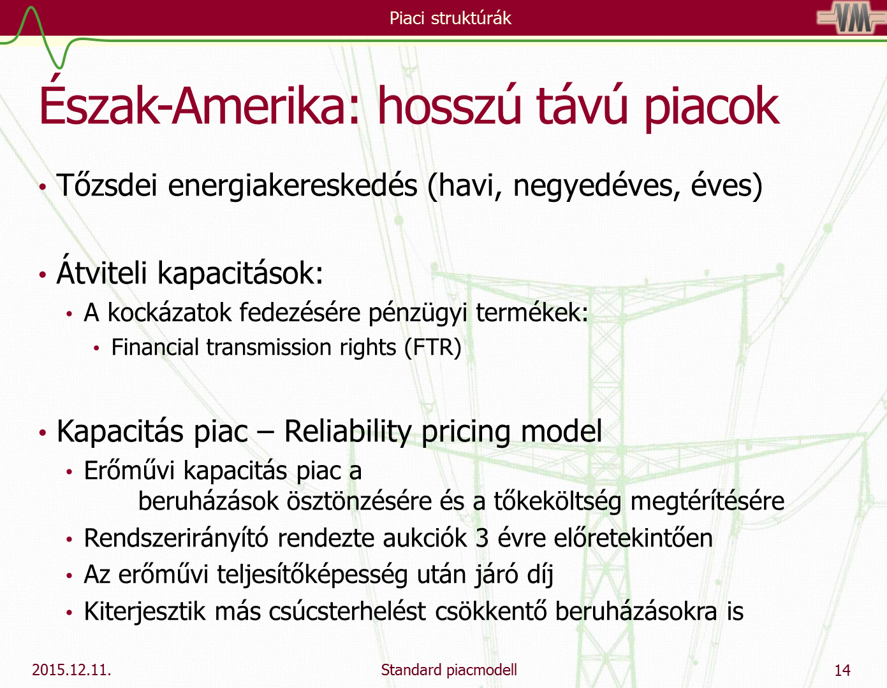

Tartalom
1.témakör: Energiapolitika 1
1.3. Ismertesse az EU-s ún. energiacsomagok legfontosabb elemeit! 1
1.4. Mi jelent az ACER és az ENTSO-E? Mi a feladatuk? 1
1.5. Milyen struktúrában várható az egységes energiapiac (IEM) megvalósulása? Milyeneszközökkel és hogyan lesz egységes a villamosenergia-piac az EU-ban? 2
2. témakör: Villamosenergia-piac működése 3
2.1Foglalja össze a villamosenergia-szolgáltatás specialitásait, melyek alapvetően befolyásolják a kialakítható piaci struktúrát! 3
2.2. Pár mondatban ismertesse az Európai Unió energiacsomagjainak tartalmát! 4
2.3. Ismertesse a villamosenergia-rendszert illetve piacot érintő legfontosabb hazai jogszabályokat (a jogszabály szintje és a szabályozott terület röviden) és röviden mutassa be a jelenlegi szabályzatokat! 4
2.4. Tevékenység szerint csoportosítsa a villamosenergia-piac szereplőit! Ahol tud, adjon példát, valamint jelölje meg az engedélyköteles tevékenységeket! 5
2.5. Sorolja fel a villamosenergia-piacon jelenlévő szállító tevékenységet végző szereplőket, adja meg a Magyarországon engedéllyel rendelkező hálózati engedélyeseket! Röviden mutassa be piaci szerepüket és feladataikat! 7
2.6. Ismertesse a villamosenergia-piac termelői tevékenységet végző csoportjait és azok jellemzőit! Határozza meg az egyes csoportokba tartozó piaci szereplők számát és teljesítményét! 8
2.7. Ismertesse a villamosenergia-piac kereskedői tevékenységet végző piaci szereplőket és azok jellemzőit! Adjon példát az egyes csoportokra! 9
2.8. Milyen módon lehet csoportosítani a villamosenergia-piac felhasználóit? Adja meg az egyes csoportokba tartozás feltételét! 9
2.9. Milyen módon kezeli a piac a 15 perces energiaméréssel nem rendelkező felhasználókat? Mi az a profilnaptár? S mi a mértékadó éves fogyasztás? 10
2.10. Hogyan biztosítja a piac a hálózaton keletkező veszteséget? Mi az az elosztói hálózati maradék? 11
2.11. Mi a különbség a profil eltérés és a mennyiségi eltérés között? Hogyan történik ezek elszámolása? 11
2.12. Mi a mérlegkörök szerepe a villamosenergia-piacon? Ismertesse a mérlegkörfelelős feladatköreit, valamint a mérlegkörrel kapcsolatos szerződéseket 11
2.13. Mi az a másnapi menetrend, milyen részekből áll össze és milyen elvárásoknak kell megfelelnie? 12
2.14. Mi a különbség a szabályozás és a kiegyenlítés között? Ismertesse a két eljárás menetét,célját és elszámolási jellemzőit! 13
2.15. Mutassa be a kiegyenlítő energia elszámolás kereteit! 14
2.16. Mutassa be a kereskedelmi szerződések típusait és az egyes típusok jellemzőit! 14
2.17. Foglalja össze az intraday és balancing market közötti különbségeket! 15
2.18. Az alábbi szempontok mentén foglalja össze az (ex-ante és ex-post) balancing market működését: mi a célja, ki a szereplői, miként történik az elszámolás? 15
3. témakör: Rendszerszintű szolgáltatások piaca 16
3.1. Ismertesse a rendszerszintű szolgáltatások fogalmát a liberalizált villamosenergia-piacon!Jellemezze a rendszerszintű szolgáltatások piacát, kitérve a vevői oldal sajátosságaira! 16
3.2. Ismertesse a feszültség-meddőszabályozás, a black start, valamint a szabályozási tartalékokkal kapcsolatos termékeket a hazai piacon! 16
3.3. Hogyan épül fel a szabályozási hierarchia?Milyen aktivációs idővel jellemezhetőek a különböző tartalékok? 19
3.4. Csoportosítsa a rendszerszintű szolgáltatások termékeit a következő szempontok szerint:utasított eltérésnek számít-e, mely díjelem biztosítja a szolgáltatás fedezetét, valamint milyen díjtérítésre jogosult a szolgáltatás nyújtója? 20
3.5. Ismertesse a feszültség- és meddőteljesítmény szabályozás, black start szolgáltatás és primer teljesítménytartalékok beszerzési és elszámolási módját! 20
3.6. Ismertesse a szekunder és tercier teljesítménytartalékok éves beszerzési módját! Térjen ki a szolgáltatást nyújtó piaci szereplőkkel köthető szerződéses lehetőségekre! 21
3.7. Ismertesse a szekunder- és tercier teljesítménytartalékokkal kapcsolatos napi ajánlat kiválasztás szerepét, feladatát és menetét! 22
3.8. Ismertesse a szekunder teljesítménytartalékok elszámolási módját! 22
4. témakör: Nemzetközi villamosenergia-piac, kapacitás allokációk, szervezett villamos energia piac 24
4.1. Foglalja össze a határkeresztező villamosenergia-kereskedelem kapcsán felmerülő költségeket, s határozza meg, hogy ezek kire hárulnak! 24
4.2. Mutassa be, hogy milyen elképzelés szerint szeretné megvalósítani az Európai Bizottság az egységes európai villamosenergia-piacot! Milyen típusú jogszabályokat alkalmazhat a célelérése érdekében? 24
4.3. Mik azok a hálózati szabályzatok (Network Code), s mi a kidolgozásuk módszertana? 24
4.4. Sorolja fel a piaci érintettségű Network Code-okat, hogyan áll a kidolgozásuk? 24
4.6. Röviden mutassa be az EU-s célmodellt az energiapiacra vonatkozóan? (FTR, DAM, IDM) 25
4.8. Ismertesse az explicit és implicit kapacitás aukció közötti különbségeket, s mutassa be az explicit kapacitás aukciók típusait! Milyen típusú kapacitás aukciókat tart Magyarország az egyes szomszédos országokkal másnapi időtávon? explicit-implicit különbsége (2pont) explicit típusok: - egyoldalú (1p), mindkét oldalon meg kell szerezni a jogot (0,5p) - kétoldalú (1p), felét itt, felét ott osztják (0,5p) - közös (1p): két TSO megállapodik egymással, hogy ki osztja ki (0,5p) - koordinált (1p): regionális, több határra vonatkozóan (0,5p) UA: egyoldalú (0,5) Szerbia, Horvátország, Románia: közös (3x0,5) Ausztria, Szlovákia: koordinált (2x0,5) 25
4.9. Mutassa be a határkeresztező kapacitásjogok másodlagos piacát, valamint ismertesse az UIOLI és UIOSI elveket! 26
4.10. Röviden ismertesse az ITC rendszer célját, s a vele kapcsolatban felmerülő problémákat! 26
4.11. Ismertesse a szervezett villamosenergia-piac vázlatos működését és előnyeit a hagyományos kereskedelemmel szemben! 27
4.12. Ismertesse az órás termékek típusait is jellemzőit! 27
4.13. Ismertesse a blokktermékek típusait és jellemzőit! 28
4.14. Ismertesse a komplex ajánlatok típusait és a hozzárendelhető korlátokat! 28
4.15. Definiálja a társadalmi jólét, az eladási és vételi többlet, valamint a torlódási bevétel fogalmakat! 29
4.16. Soroljon fel európai szervezett villamosenergia-piacokat, s piac-összekapcsolásokat! Adjon példát ár- és mennyiségalapú piac-összekapcsolásra! 30
4.17. Ismertesse a HUPX jellemzőit, valamint mutassa be szerepét és helyzetét a mérlegkörrendszerben! 32
4.18. Ismertesse az árzóna és piacterület, valamint a piac-összekapcsolás és piac-megosztás között különbséget! 32
4.19. Mi a különbség az ár és mennyiségalapú piac-összekapcsolás között! 33
4.20. Mi a különbség az áramlás és kapacitásalapú piac-összekapcsolás között! 33
4.21. Ismertesse a határidős piac lehetséges termékeit! 33
4.22. Ismertesse a HUPX határidős piacon adható ajánlatok jellemzőit! 34
4.23. Mutassa be a HUPX határidős piac egy kereskedési napját, az egyes kereskedési szakaszokat és azok jellemzőit! 34
4.24. Hasonlítsa össze a kapacitás- és áramlásalapú allokáció módszerét! 36
4.25. Értelmezze a PTDF tényezőt! Értelmezze az AMF értékét! Írja fel egy adott vezetékre az áramlás befolyásoló korlátot! 37
4.26. Hogyan számítják az ATC értékét? Ismertesse az ezzel kapcsolatban felmerülő fogalmakat(TTC, …)? 37
4.27. Ábrán szemléltesse egy az áramlás alapú és kapacitásalapú allokáció különbségét 3 vezeték,és 3 piac esetén! 37
4.28. Ismertesse a csomóponti árazás működését, miként alakulnak az árak a veszteség figyelembevétele, illetve hálózati szűkület esetén? 37
4.29. Hasonlítsa össze az alábbi mechanizmusokat: csomóponti árazás (LMP), egységes (uniform) árazás, zonális árazás? Mitől speciális a skandináv, illetve olasz árazási módszer? 38
5. témakör: Monopóliumok és szabályozás. Az árszabályozás. 40
5.1. Ismertesse a piacnyitást kiváltó szempontokat! 40
5.2. Mutassa be a piacnyitás gazdaságpolitikai és energiapolitikai céljait! 40
5.3. Ismertesse a monopolpozíció forrásait! 40
5.4. Mutassa be az árdiszkrimináció jelenségét, alkalmazási kereteit és típusait! Adjon olyan példát, amikor a szabályozó hatóságnak fel kell lépnie az árdiszkriminációval szemben! 40
5.5. Röviden mutassa be a szabályozó szerepét, korlátait és eszközeit! 41
5.6. Ismertesse a szabályozás információs korlátait! 41
5.7. Ismertesse a szabályozás tranzakciós és adminisztratív korlátait! 42
5.8. Milyen kérdések merülnek fel az ellátásbiztonság értelmezése során? 43
5.9. Milyen módon alakult ki a mai villamosenergia-piaci szerkezet, különös tekintettel a 2001. évi, illetve 2007. évi törvény vívmányaira! 43
5.10. Csoportosítsa a lakossági villamosenergia-számlákban megjelenő tételeket! Milyen jogszabályok szerint kerülnek meghatározásra? 44
5.11. Ismertesse az A és B egyetemes szolgáltatói árszabások jellemzőit! 45
5.12. Mutassa be a rendszerhasználati díjtételek elemeit! 45
5.13. Ismertesse az árszabályozás célját és feltételeit! 45
5.14. Röviden ismertesse az árszabályozással kapcsolatos követelményeket! 46
5.15. Milyen feladatok és szempontok merülnek fel az induló árak meghatározása során! 47
5.16. Ismertesse a megtérülési ráta alapú szabályozás lényegét és a felmerülő problémákat! 47
5.17. Ismertesse a költség plusz szabályozás lényegét és a felmerülő problémákat! 48
5.18. Ismertesse a profitmegosztás alapú szabályozás lényegét! 48
5.19. Ismertesse az ársapka szabályozás alapelveit! 48
5.20. Röviden mutassa be a Magyarországon alkalmazott árszabályozási elveket, s adjon példát az egyes elvek szerint szabályozott tételekre! Hiba! A könyvjelző nem létezik.
5.21. Milyen módon számítják a veszteség (illetve elosztó hálózati maradék) elismert költségét? Hiba! A könyvjelző nem létezik.
5.22. Milyen további eljárásokat igényel az árszabályozás során az a tény, hogy Magyarországon 6 elosztó költségei eltérnek, ugyanakkor az árakat országosan egységes módon kell meghatározni? Hiba! A könyvjelző nem létezik.
5.23. Milyen módon veszik figyelembe az árszabályozási ciklus alatt elvégzett beruházásokat? Hiba! A könyvjelző nem létezik.
5.24. Milyen átviteli rendszerhasználati díjtételek vannak, s azok mit fedeznek? Hiba! A könyvjelző nem létezik.
5.25. Milyen elosztó hálózati rendszerhasználati díjtételek vannak, s azok mit fedeznek? Hiba! A könyvjelző nem létezik.
6. témakör: Villamosenergia-kereskedelem 52
6.1. Jelleg és „helyszín” alapján különböztesse meg, definiálja a villamosenergia-kereskedelem típusait! 52
6.2. Foglalja össze az OTC és a tőzsdei kereskedés különbségeit, előnyeit, illetve hátrányait! 52
6.3. Definiálja a dark, clean dark és a spark, clean spark spread fogalmakat! 52
6.4. Mit jelent a partnerkockázat, milyen módon kezelhető? 52
6.5. Mit jelent a piaci kockázat, milyen módon kezelhető? 53
6.6. Mit jelent a szabályozási kockázat, milyen módon kezelhető? 53
6.7. Mit jelent a devizaárfolyam kockázat, milyen módon kezelhető? 54
6.8. A hazai kereskedelemben milyen speciális kockázat merül fel, s miként kezelik azt? Miért nem jelent teljes kockázatmentességet a szerződéses áthárítás? 54
6.9. Milyen paraméterek befolyásolják egy adott fogyasztónak kiajánlott árat? 54
6.10. Mutasson be 3 fogyasztói beszerzési stratégiát egy adott T görbére vonatkozóan? 55
6.11. A fogyasztók egyre „okosabbak” a piaci beszerzés tekintetében. Adjon példákat arra, hogy ez miben jelenik meg? 55
7. témakör: Termelési támogatási rendszerek 56
7.6. Mutassa be a zöldbizonyítványon alapuló támogatás, mint speciális mennyiségi szabályozás jellemzőit! 56
7.7. Foglalja össze a megújuló energián alapuló támogatás legfontosabb eszközeit! Milyen nehézségeket tapasztalunk a termelés támogatási módszerek kialakításánál, működtetésénél? 56
7.8. Vázolja fel a hazai támogatási rendszer működését: értékesítők, átvevők, alapvető elvek, szabályok, pótdíjak értelmezése! 57
7.9. Ismertesse a hazai támogatási rendszer történetét, különös tekintettel az elmúlt években lezajlott átalakulásokra! 57
8. témakör: Minőségszabályozás 59
8.7. Ismertesse a minőségszabályozás fogalmát a villamosenergia-piacokon. Miért van szükség a piacnyitás után a minőségszabályozásra, s mi az összefüggése az árszabályozással? Melyek a minőségszabályozás alapvető jellegzetességei és a vizsgált jellemzők típusai? 59
8.8. Ismertesse a hazai minőségi energiaellátás ösztönzésére kialakított rendszer kereteit (melyek a szabályozott műszaki és nem műszaki jellemzők, s hogyan illeszkedik az elosztói árszabályozásba, ill. kötbérezési rendszerbe a szolgáltatásminőség ösztönzése)! 59
8.9. Ismertesse a folytonos energiaellátás kiértékelt („A”) mutatóit! Pontosan adja meg az ösztönző szabályozásban résztvevő jellemzőket, illetve adjon példákat a csak monitoring jelleggel figyelt mutatókra! 60
8.10. Ismertesse a hálózati üzembiztonság kiértékelt („B”) mutatóit! Pontosan adja meg az ösztönző szabályozásban résztvevő mutatót, illetve adjon példákat a csak monitoring jelleggel figyelt mutatókra! 60
8.11. Mi a kereskedelmi minőség fogalma, és a hazai gyakorlat milyen ösztönzőket, kritériumokat alkalmaz e területen? 61
8.12. Ismertesse a garantált szolgáltatások rendszerét és működésének alapelveit! Adjon 3 példát a garantált szolgáltatások körébe bevont szolgáltatásokra! Mely felhasználók jogosultak a garantált szolgáltatásokra? 62
9. témakör: Észak-amerikai villamosenergia-piacok 65
9.1. Hasonlítsa össze az észak-amerikai (ún. standard) villamosenergia-piacot és az európai (hazai) piac alapvető felépítését! 65
9.2. Adja meg a standard piacmodell három olyan elemét, mely alapjaiban eltér a hazai gyakorlattól! Néhány mondatban röviden mutassa be e megoldásokat! 66
9.3. Mutassa be a határidős villamosenergia-kereskedés jellemzőit, hasonlítsa össze a pénzügyi és a fizikai teljesítésű termékeket. Vázolja a szereplők közötti pénz és árumozgásokat egyhetes 5 MW base load termék esetére, mind a fizikai mind pedig a pénzügy teljesítésre vonatkozóan. 67

